**Экзамен ЦУиМП**

1 Предметодье (как предисловие) 4

2 Комбинационная логика 5

2.1 Цифровые элементы 6

2.2 Арифметические операции с числами 8

2.2.1 Позиционный vs Непозиционный 8

2.2.2 Коды двоичных чисел 8

2.2.3 Умножение двоичных чисел 11

2.3 Вещественные числа. Хранение вещественного числа в компьютере 12

2.4 Перевод чисел 14

2.5 Таблицы истинности и алгебраические выражения 16

2.6 Карты Карно 22

2.7 Метод Квайна 28

2.8 Базис 2И-НЕ 30

2.9 Базис 2ИЛИ-НЕ 33

2.10 Шифратор 34

2.11 Дешифратор 37

2.12 ССИ 40

2.13 Приоритетный шифратор 45

2.14 Дешифратор матричного типа 48

2.15 Каскадное включение дешифраторов 49

2.16 Мультиплексор 51

2.17 Демультиплексор 53

2.18 Мажоритарный элемент 56

2.19 Сумматор и полусумматор 59

2.20 Полувычитатель и вычитатель 66

2.20.1 Полувычитатель 66

2.20.2 Вычитатель 68

2.21 Умножители. Умножитель 2х2, 3х3, 4х4 70

2.22 Компаратор 72

2.23 Быстрый сдвиговый регистр (Barrel shifter) 77

2.24 АЛУ 79

2.25 Статический сбой (static hazard) 83

2.26 Вопросы на подумать 85

2.26.1 ИСКЛ ИЛИ на 4 элементах (базис 2И-НЕ). ИСКЛ ИЛИ в базисе 2ИЛИ-НЕ 86

2.26.2 Вычитатель на сумматоре 87

2.26.3 Сложите 4-5 одноразрядных чисел. Есть восьмиразрядное число, определить количество единиц в нём 87

2.26.4 Компаратор на сумматорах. 90

2.26.5 Вариант 1 РК1 92

2.26.6 Вариант 3 РК1 98

2.26.7 Вариант 4 РК1 101

2.26.8 Вариант 7 РК1 104

3 Последовательстная логика (логика с памятью) 108

3.1 RS-триггер, статический, асинхронный, одноступенчатый 109

3.2 RS-триггер, синхронный, статический, одноступенчатый 110

3.3 D-триггер (D flip-flop), синхронный, статический, одноступенчатый 112

3.4 Динамический D-триггер, синхронный, двухступенчатый 113

3.5 T-триггер (счётный) 114

3.6 Асинхронный счётчик на D-триггерах. 115

3.7 Динамический RS-триггер 116

3.8 Вычитающий счётчик (асинхронный) 118

3.9 Реверсивный счётчик 119

3.10 Счётчик с предустановленными значениями, схема сброса счётчика 120

3.11 Кольцевой счётчик (синхронный) 121

3.12 Кольцевой счётчик Джонсона 122

3.13 Кольцевой счётчик (ходит только одна единица) 124

3.14 Синхронный счётчик вариант 1 125

3.15 Синхронный счётчик вариант 2 126

3.16 Регистры. Последовательно-параллельные 127

3.17 Регистры. Параллельно-последовательные 128

3.18 Регистры параллельно-параллельные 130

3.19 Регистры. Циклический регистр. Выбор направления. Предустановка значений. 131

3.20 Динамический одноступенчатый D-триггер 132

3.21 Динамический D-триггер с асинхронным сбросом, установкой 133

3.22 JK-триггер, синхронный, статический 134

3.23 Динамический JK-триггер 135

3.24 Динамический JK-триггер на D-триггерах 137

3.25 T-триггер на JK-триггере 138

3.26 Синхронный счётчик на JK-триггере 139

3.27 Сброс триггера. Асинхронные, синхронные входы. 140

3.28 Делитель частоты на триггерах 143

3.29 Счётчик с переменным коэффициентом счёта 144

3.30 ШИМ 145

3.31 Регистр сдвига 146

3.32 Синхронные интерфейсы передачи данных 147

3.33 Асинхронные интерфейсы передачи данных 149

3.34 Динамическая индикация 150

3.35 Схема изменения яркости свечения ССИ 151

3.36 Задачи на подумать. 152

3.36.1 Счётчик в базисе 2И-НЕ 153

3.36.2 Имеется кольцевой счётчик. Как загнать «1» или несколько «1» и двигать их по кругу? 154

# Предметодье (как предисловие)

*Я никогда не учу своих учеников. Я только даю условия, при которых они могут сами учиться*

(Эйнштейн)

*Без примеров невозможно ни правильно учить, ни успешно учиться*

(Пацанский паблик ВК)

Целью данной методы не является создать методу ради методы, хочется искренне всё понять, а это возможно только в том случае, если сделать всё самому. Поэтому при создании вашей части методы старайтесь «научить» читателя чему-то, заставить его попробовать реализовать что-то самостоятельно, ведь только в этом случае можно проникнуться всей красотой цифровой электроники и микропроцессоров, и сделать шаг к торжеству автоматизации рутинных задач и процессов.

Обозначения и сокращения:

* О – обозначение
* ТИ – таблица истинности
* АВ – алгебраические выражения
* ВД – временная диаграмма.

# Комбинационная логика

Комбинационная логика — это раздел цифровой логики, который занимается анализом и проектированием комбинационных схем.

Комбинационные схемы — это логические схемы, в которых выходные значения зависят только от текущих входных значений без учета предыдущих состояний или последовательности входных сигналов, что отличает их от последовательностных схем, в которых следующее состояние зависит от предыдущего.

Комбинационная логика используется для создания цифровых схем, которые выполняют определенные логические операции над входными данными и производят соответствующие выходные результаты. Эти схемы широко применяются в различных устройствах, включая компьютеры, микропроцессоры, телефоны, автомобильные системы и многие другие электронные устройства.

Основная цель комбинационной логики — это создание схем, которые могут выполнять определенные логические операции, такие как логическое И, ИЛИ, НЕ, XOR и другие, и комбинировать эти операции для получения желаемых выходных результатов. Комбинационные схемы также могут выполнять арифметические операции, сравнения, кодирование и декодирование информации, управление данными и т. д.

Преимущества использования комбинационной логики включают быстродействие, надежность, компактность и низкую стоимость. Она позволяет эффективно решать задачи обработки информации и управления в цифровом виде.

## Цифровые элементы

В системе МЭК (Международная Электротехническая комиссия) используется описание логической функции с помощью квадратной рамки, в которой находится символ данной функции.

1. Инвертор – думаю, здесь комментарии не нужны...ведь да? В алгебраических выражениях инверсия отображается чертой над логическим элементом/логической операцией: .



|  |  |
| --- | --- |
|  |  |
| 0 | 1 |
| 1 | 0 |

2. ИЛИ – «что-нибудь или всё». Пример обозначения приведён для 3ИЛИ, но это не имеет значения, так как мы можем сделать хоть 111111ИЛИ, все они будут собраны через элементы 2ИЛИ.

В алгебраических выражениях записывается следующим образом:



|  |  |  |
| --- | --- | --- |
|  |  |  |
| 0 | 0 | 0 |
| 1 | 0 | 1 |
| 0 | 1 | 1 |
| 1 | 1 | 1 |

3. И – «всё или ничего». Пример обозначения приведён для 3И, но это не имеет значения, так как мы можем сделать хоть 111111И, все они будут собраны через элементы 2И.

В алгебраических выражениях записывается следующим образом:



|  |  |  |
| --- | --- | --- |
|  |  |  |
| 0 | 0 | 0 |
| 1 | 0 | 0 |
| 0 | 1 | 0 |
| 1 | 1 | 1 |

4. XOR («Исключающее ИЛИ»), NAND (2И-НЕ), NOR(2ИЛИ-НЕ)

Из элементов 1-3 можно собрать и выдумать множество других элементов, примеры наиболее распространённых и их таблицы истинности приведены на рисунке ниже:



Исключающее ИЛИ в виде алгебраического выражения можно представить несколькими способами:

Последний вариант может использоваться в картах КАРНО, когда имеет место следующая таблица:

|  |  |  |
| --- | --- | --- |
|  |  |  |
| b | 1 | 0 |
|  | 0 | 1 |

= – Исключающее ИЛИ-НЕ.

## Арифметические операции с числами

### Позиционный vs Непозиционный

В непозиционной системе счисления изменение положения символа в числе не влияет на значение самого числа.

Отличие позиционных и непозиционных систем хорошо видно при сравнении арабских и римских чисел. Числа, записанные арабскими цифрами, составляются в позиционной системе. И здесь важно учитывать понятие разрядности. Одна и та же цифра, в зависимости от того, в каком разряде числа она записывается, обозначает разную числовую величину. Например, в числе 234 цифра 2 обозначает величину двести, а в числе 324 – соответствует двадцати.

В римской системе счисления, цифра, в какое положение ее не помещай, всегда означает одно и то же. Например, с помощью римских цифр V и I, эквивалентных арабским 5 и 1, можно составить числа VI и IV, что соответствует 6 и 4.

### Коды двоичных чисел

[Ссылка на источник](https://microkontroller.ru/programmirovanie-mikrokontrollerov-avr/pryamoy-obratnyiy-dopolnitelnyiy-kod-dvoichnogo-chisla/) – примеры вычитания и сложения

**Прямой код** – способ представления двоичных чисел с фиксированной запятой. Главным образом используется для записи неотрицательных чисел.

Используется для записи:

|  |  |
| --- | --- |
| неотрицательных чисел | как положительных, так и отрицательных чисел |
| В этом варианте (для восьмибитного двоичного числа) мы можем записать максимальное число 255 (всего чисел 256 - от 0 до 255) | В этом случае диапазон десятичных чисел, которые можно записать в прямом коде, составляет от - 127 до +127: |

**Обратный код** – метод вычислительной математики, позволяющий вычесть одно число из другого, используя только операцию сложения.

Обратный двоичный код положительного числа состоит из одноразрядного кода знака (битового знака) – двоичной цифры 0, за которым следует значение числа.

Обратный двоичный код отрицательного числа состоит из одноразрядного кода знака (битового знака) – двоичной цифры 1, за которым следует инвертированное значение положительного числа.

Для неотрицательных чисел обратный код двоичного числа имеет тот же вид, что и запись неотрицательного числа в прямом коде.

Для отрицательных чисел обратный код получается из неотрицательного числа в прямом коде, путем инвертирования всех битов (1 меняем на 0, а 0 меняем на 1). Для преобразования отрицательного числа записанное в обратном коде в положительное достаточного его проинвертировать.



**Дополнительный код** – наиболее распространенный способ представления отрицательных чисел. Он позволяет заменить операцию вычитания на операцию сложения и сделать операции сложения и вычитания одинаковыми для знаковых и беззнаковых чисел.

В дополнительном коде (как и в прямом и обратном) старший разряд отводится для представления знака числа (знаковый бит).

Диапазон десятичных чисел которые можно записать в дополнительном коде от -128 до +127. Запись положительных двоичных чисел в дополнительном коде та же, что и в прямом и обратном кодах.



### Умножение двоичных чисел



## Вещественные числа. Хранение вещественного числа в компьютере

1. Алгоритм представления вещественного числа (числа с плавающей точкой) в компьютере:

1) Перевод числа в двоичную (бинарную) систему счисления.

2) Представление числа в нормализованной записи.

3) Нахождение степени.

4) Размещение знака, степени и мантиссы в соответствующие разряды.

Рассмотрим этот процесс на примере.

Дано число в десятичной системе счисления -25.625

1) Перевод в bin систему счисления:

а) Переведем целую часть числа:



б) Переведем дробную часть числа:



в) Полученное число в бинарном виде:



2) Необходимо сместить точку к «первой» единице в числе:



Отсюда получаем , т.к. сместили точку на 4 знака. Мантиссой будет являться часть полученного числа после точки.

3) Степень находим из следующего выражения:

Представляем степень тоже в бинарном виде:

4) Распределяем знак, степень и мантиссу в соответствующие разряды.



2. Рассмотрим следующую задачу: Задано число, нужно с точностью до Х знаков перевести в двоичную систему счисления. Как узнать число двоичных чисел после запятой, которых будет достаточно для заданной точности?

При переводе числа из десятичной системы счисления с двоичную необходимо ограничить число знаков после запятой при этом сохранив необходимую точность. Согласно теории погрешностей, точность числа считается равной единице младшего знака (разряда).

Так, например, точность для исходного числа 0,02 равна 0,01. Чтобы узнать какой же знак двоичной записи примерно равен 0,01 можно воспользоваться выражением . Отсюда . Отсюда следует что необходимо сохранить 7 знаков после запятой, чтобы точность представления числа не уменьшалась.

В общем случае:

**

Где m – требуемая точность *p*-ичной дроби;

k – показатель, характеризующий степенную зависимость между *p* и *q*, т.е. .

В нашем случае . Отсюда следует Округлив, получаем 7, что и было получено выше.

Также можно использовать следующую формулу:

, где – округление до ближайшего целого в большую сторону.

## Перевод чисел

Hex, bin, dec. Почему hex код удобен?

Перевод чисел в двоичную систему счисления из десятичной осуществляется делением его на 2. Деление идет пока остаток не будет равен 1 или 0. Получившееся число снова делим на 2 и так пока не останется 1.

Перевод из двоичной в десятичную систему осуществляется путем номирации двоичного числа с права налево от нуля до n. И эта нумерация будет степенями двойки, каждая двойка в степени умножается на номер i двоичного числа, если это 0, то выбывает соответственно, а потом результат складывается:



Так предствленны unsigned int в языке C.

Числа double представлены иначе, алгоритм перевода представлен ниже:



hex – 16-ричный формат числа 0x*число*

dec – 10-тичный формат числа *число*

bin – 2-ичный формат числа bin'*число*'

16-ричный формат числа удобен тем, что он представолен тетрадой(4-ойкой), это удобно при отладке, программировании.

16-ричный формат 0xFF = 1111 1111 в десятично формате, удобно смотреть и считать по битам.

## Таблицы истинности и алгебраические выражения

Основные законы алгебры логики (минимизации).

Комбинационные схемы — это логические схемы, в которых выходные значения зависят только от текущих входных значений без учета предыдущих состояний или последовательности входных сигналов. Комбинационная схема есть чёткая зависимость между входом и выходом.

Известно два способа задания логических функций: с помощью формулы и с помощью таблицы истинности. По формуле легко составляется таблица. На практике при конструировании различных электронных устройств часто возникает обратная задача – от таблицы истинности перейти к формуле, чтобы на ее основе построить функциональную схему.

Таблицу истинности можно записать в виде алгебраического выражения. Для этого существует 2 способа:

1) СДНФ, простыми словами, - «сумма произведений», в которых все произведения содержат ВСЕ логические переменные;

2) СКНФ, простыми словами, - «произведение сумм», в которых все суммы содержат ВСЕ логические переменные.

А если не простыми, то вот….

***Элементарной конъюнкцией*** называется конъюнкция нескольких переменных, взятых с отрицанием или без отрицания, причем среди переменных могут быть одинаковые (b).

***Элементарной дизъюнкцией*** называется дизъюнкция нескольких переменных, взятых с отрицанием или без отрицания, причем среди переменных могут быть одинаковые ().

Всякую дизъюнкцию элементарных конъюнкций назовем ***дизъюнктивной нормальной формой*** (ДНФ).

Всякую конъюнкцию элементарных дизъюнкций назовем ***конъюнктивной нормальной формой*** (КНФ).

***Совершенной дизъюнктивной нормальной формой*** (СДНФ) называется ДНФ, в которой нет одинаковых элементарных конъюнкций и все конъюнкции состоят из одного и того же набора переменных, в который каждая переменная входит только один раз (возможно, с отрицанием).

***Совершенной конъюнктивной нормальной формой*** (СКНФ) называется КНФ, в которой нет одинаковых элементарных дизъюнкций и все дизъюнкции состоят из одного и того же набора переменных, в который каждая переменная входит только один раз (возможно, с отрицанием).

**Алгебраические выражения по таблице истинности**

Построим случайную таблицу истинности:

|  |  |  |  |
| --- | --- | --- | --- |
|  |  |  | y |
| 0 | 0 | 0 | 0 |
| 1 | 0 | 0 | 1 |
| 0 | 1 | 0 | 1 |
| 1 | 1 | 0 | 0 |
| 0 | 0 | 1 | 1 |
| 1 | 0 | 1 | 0 |
| 0 | 1 | 1 | 1 |
| 1 | 1 | 1 | 0 |

Запишем алгебраические выражения:

1) СДНФ строится по «1», то есть находим «1» в столбце «» и записываем последовательность соответствующих ей (при этом, если в столбце любого из x стоит «1», то просто записываем , а если «0», то , то есть «не 0» = «1») в виде произведения. Данное действие повторяем для каждой «1» и складываем получившиеся элементарные конъюнкции:

2) СКНФ строится по «0», то есть находим «0» в столбце «» и записываем последовательность соответствующих ей (при этом, если в столбце любого из x стоит «0», то просто записываем , а если «1», то , то есть «не 1» = «0») в виде суммы. Данное действие повторяем для каждой «1» и перемножаем получившиеся элементарные дизъюнкции:

**Представим обратную задачу: записать таблицу истинности по алгебраическому выражению**

Запишем случайное алгебраическое выражение:

1) СДНФ

Всё просто: берём наши конъюнкции и заполняем строчки таблицы. Записав 1-ую, таблица имеет вид:

|  |  |  |  |
| --- | --- | --- | --- |
|  |  |  | y |
| 0 | 0 | 0 |  |
| 1 | 0 | 0 |  |
| 0 | 1 | 0 |  |
| 1 | 1 | 0 |  |
| 0 | 0 | 1 |  |
| 1 | 0 | 1 |  |
| 0 | 1 | 1 |  |
| 1 | 1 | 1 | 1 |

2-ую:

|  |  |  |  |
| --- | --- | --- | --- |
|  |  |  | y |
| 0 | 0 | 0 | 1 |
| 1 | 0 | 0 |  |
| 0 | 1 | 0 |  |
| 1 | 1 | 0 |  |
| 0 | 0 | 1 |  |
| 1 | 0 | 1 |  |
| 0 | 1 | 1 |  |
| 1 | 1 | 1 | 1 |

3-ую и 4-ую:

|  |  |  |  |
| --- | --- | --- | --- |
|  |  |  | y |
| 0 | 0 | 0 | 1 |
| 1 | 0 | 0 |  |
| 0 | 1 | 0 | 1 |
| 1 | 1 | 0 |  |
| 0 | 0 | 1 |  |
| 1 | 0 | 1 | 1 |
| 0 | 1 | 1 |  |
| 1 | 1 | 1 | 1 |

Оставшиеся строчки заполняем «0»:

|  |  |  |  |
| --- | --- | --- | --- |
|  |  |  | y |
| 0 | 0 | 0 | 1 |
| 1 | 0 | 0 | 0 |
| 0 | 1 | 0 | 1 |
| 1 | 1 | 0 | 0 |
| 0 | 0 | 1 | 0 |
| 1 | 0 | 1 | 1 |
| 0 | 1 | 1 | 0 |
| 1 | 1 | 1 | 1 |

2) СКНФ

Всё просто: берём наши дизъюнкции и заполняем строчки таблицы. Записав 1-ую, таблица имеет вид:

|  |  |  |  |
| --- | --- | --- | --- |
|  |  |  | y |
| 0 | 0 | 0 | 0 |
| 1 | 0 | 0 |  |
| 0 | 1 | 0 |  |
| 1 | 1 | 0 |  |
| 0 | 0 | 1 |  |
| 1 | 0 | 1 |  |
| 0 | 1 | 1 |  |
| 1 | 1 | 1 |  |

2-ую:

|  |  |  |  |
| --- | --- | --- | --- |
|  |  |  | y |
| 0 | 0 | 0 | 0 |
| 1 | 0 | 0 |  |
| 0 | 1 | 0 |  |
| 1 | 1 | 0 | 0 |
| 0 | 0 | 1 |  |
| 1 | 0 | 1 |  |
| 0 | 1 | 1 |  |
| 1 | 1 | 1 |  |

3-ую и 4-ую:

|  |  |  |  |
| --- | --- | --- | --- |
|  |  |  | y |
| 0 | 0 | 0 | 0 |
| 1 | 0 | 0 |  |
| 0 | 1 | 0 | 0 |
| 1 | 1 | 0 | 0 |
| 0 | 0 | 1 | 0 |
| 1 | 0 | 1 |  |
| 0 | 1 | 1 |  |
| 1 | 1 | 1 |  |

Оставшиеся строчки заполняем «1»:

|  |  |  |  |
| --- | --- | --- | --- |
|  |  |  | y |
| 0 | 0 | 0 | 0 |
| 1 | 0 | 0 | 1 |
| 0 | 1 | 0 | 0 |
| 1 | 1 | 0 | 0 |
| 0 | 0 | 1 | 0 |
| 1 | 0 | 1 | 1 |
| 0 | 1 | 1 | 1 |
| 1 | 1 | 1 | 1 |

**Основные законы минимизации**

1. Коммутативный (переместительный)

2. Ассоциативный (сочетательный)

3. Дистрибутивность (распределительный)

Доказательство последней строчки:

4. Теорема Де Моргана

– штрих Шефера

*–* стрелка Пирса

5. Закон поглощения

6. Склеивание

7. Соотношение, с помощью которого строится ИСКЛЮЧАЩЕЕ-ИЛИ на 4-ёх элементах

Доказательство:

Полезные выражения:

## Карты Карно

Код Грэя – непозиционный код, переход от числа к числу меняется только 1 разряд. Над ним арифметических операций совершать нельзя.



Рис. 2.6.1 – Примеры кода Грэя для чисел от 0 до 8.

Код Грэя используется в передаче меняющихся цифровых сигналов в отсутствие тактового сигнала синхронизации. Например, в датчике значение изменилось с 3 до 4, что в двоичном коде означает . Если считыватель будет обрабатывать изменение значения датчика (проводить синхронизацию) в момент этого самого изменения, то считывание может произойти следующим образом: сначала мы считываем нулевой бит (пусть чтение происходит в обратном порядке от старшего к младшему биту), в этот момент в датчике установлено 3 (011 в двоичном коде), в нулевом бите считывающего устройства появится 0, затем на момент чтения и обработки первого бита датчика, в нем установилось уже значение 4 (100 в двоичном коде), и во первом бите считывателя появится 0, затем еще 0. И в такой ситуации на датчике у нас 4, а в считывателе , т. е. 0, что значительно отличается от реального значения датчика.

В коде Грея никаких посторонних значений не будет: так как вне зависимости с какой стороны мы считываем значение, и в какой момент значение (на том же датчике) изменяется – перескок будет в одном разряде, , и мы считаем либо старое либо новое .

Рис. 2.6.2 – Пример приема сигнала от датчика с искажением реального значения.

Как происходит перевод бинарного числа в код Грэя? Преобразование происходит по следующей формуле: , где - исключающее или, – i-ый бит кода Грэя, – i-ый бит бинарного числа, - бит бинарного числа, следующий после i-ого. Для примера найдем какой код Грэя соответствует числу 8 = . 0 бит числа 8 – 0, 1 бит – 0, 2 бит – 0, 3 бит – 1. Тогда 0 бит кода Грэя

Таким образом бинарному представлению десятичной 8 соответствует код Грэя - , что соответствует таблице (рис. 2.6.1).

 Тогда схематичное представление устройства преобразователя бинарного числа в код Грэя можно изобразить следующим образом:

Рис. 2.6.3 – Преобразователь из бинарного кода в код Грэя.

Теперь про схему обратного преобразования. Обратный алгоритм – преобразование кода Грея в двоичный код – можно выразить формулой:

Причем преобразование осуществляется побитно, начиная со старших разрядов, и значение , используемое в формуле, вычисляется на предыдущем шаге алгоритма. Проверить это можно, подставив вместо выражение . Тогда получаем:

Для примера можно перевести код Грэя, который мы получили для 8 обратно к бинарной записи числа 8.

Итак, код Грэя: , старший бит – 0, третий бит – 1, второй бит – 1, первый бит – 0, нулевой бит – 0.

Тогда опираясь на то что можно предположить, что Это уже мое предположение, так как ни Семеренко, ни в интернете не говорится как найти предыдущий старший бит искомого бинарного значения. Поэтому легче предполагать, что старшими битами бинарного числа являются нули. Тогда следует опираться на бит, соответствующий старшей единицы бита кода Грэя. Такой бит у нас третий, то есть

 Таким образом получаем бинарную запись числа , что соответствует числу 8. На основе это получаем схему обратного преобразования:

Рис. 2.6.4 – Преобразователь из кода Грэя в бинарный код.

Карта Карно – графический способ представления булевых функций с целью их удобной и наглядной ручной минимизации.

После чего можно составить саму карту Карно в столбцах и строках которой наши слагаемые будут разбиты на подслагаемые идущие последовательно по порядку кода Грэя. Он необходим для обеспечения состояния «подмножественности» подслагаемых для первоначальных слагаемых, и для возможности их взаимной минимизации путем «склеивания».







Стоит отметить, что диагональное расположение пары подслагаемых в картах Карно представляют собой исключающее или:





## Метод Квайна

Принцип метода Квайна основан на использовании логических законов и тождеств для упрощения алгебраических выражений. Основная идея заключается в том, чтобы преобразовать выражение в эквивалентное, более простое выражение, используя логические свойства операций и логических законов.

Разберём последовательность операций метода на КНФ и ДНФ алгебраического выражения:

* ДНФ

В 1 колонку таблицы запишем все макстермы. Во второй и последующих колонках с помощью операции склеивания будем уменьшать количество выражений до того момента, когда больше не сможем сократить.

|  |  |  |  |  |
| --- | --- | --- | --- | --- |
| 1 |  | 1-2: (1’) | 1’-2’: (1’’) |  |
| 2 |  | 1-5: (2’) | 3’-4’: c (2’’) |  |
| 3 |  | 2-3: (3’) | (3’’) |  |
| 4 |  | 2-5: (4’) |  |  |
| 5 |  | 3-5: (5’) |  |  |
|  |  | (6’) |  |  |

Далее запишем полученные в последнем столбце выражения в первый столбец новой таблицы. «Заголовками» остальных столбцов будут все изначальные макстермы. Ставим Х в ячейке, когда в макстерме содержится полученное упрощенное выражение из первого столбца. Сначала выбираем колонки, в которых стоит всего один Х. Так как таких колонов для из первого столбца много, то целесообразно выбрать ту, макстерм которой наипростейший, то есть последний столбец. Остальные колонки с Х, встречающиеся на пути при движении справа налево выбранного Х (показано черной стрелкой), вычеркиваются. Упрощённое выражение составляется из выражений первого столбца: если в строке имеется Х, то выписываем макстерм в конечное выражение

|  |  |  |  |  |  |
| --- | --- | --- | --- | --- | --- |
|  |  |  |  |  |  |
|  | X | X | X |  | X |
|  |  |  |  | X |  |

* КНФ

Последовательность действий не изменяется и все операции осуществляются аналогичным образом только для минтермов

|  |  |  |
| --- | --- | --- |
| 1 |  | 1-3: |
| 2 |  | 2-3: |
| 3 |  | 3-4: |
| 4 |  |  |

|  |  |  |  |  |
| --- | --- | --- | --- | --- |
|  |  |  |  |  |
|  | X |  | X |  |
|  |  | X | X |  |
|  |  |  | X | X |

Разберём ещё один случай:

|  |  |  |
| --- | --- | --- |
| 1 |  | 1-2: (1’) |
| 2 |  | 1-3: (2’) |
| 3 |  | 3-4: (3’) |
| 4 |  | 4-5: (4’) |
| 5 |  |  |

|  |  |  |  |  |  |
| --- | --- | --- | --- | --- | --- |
|  |  |  |  |  |  |
|  | X | X |  |  |  |
|  | X |  | X |  |  |
|  |  |  | X | X |  |
|  |  |  |  | X | X |

Таким образом, «живыми» остались все строчки, но в одном из столбцов имеется несколько «Х», и они никем не «убиваются», поэтому имеем два варианта записи упрощённого алгебраического выражения:

## Базис 2И-НЕ

Базисы нужны для упрощения жизни – когда все одинаковое становится приятно внутреннему перфекционисту и проще разрабатывать новые схемотехнические решения.

|  |  |
| --- | --- |
| Обозначение элемента 2И-НЕ (Штрих Шеффера) | |
|  |  |

|  |  |  |
| --- | --- | --- |
| **X** | **Y** | **X | Y** |
| 0 | 0 | 1 |
| 0 | 1 | 1 |
| 1 | 0 | 1 |
| 1 | 1 | 0 |

Теорема де Моргана используется для перевода в базис 2И-НЕ



Перевод АВ в базис 2И-НЕ:

ИЛИ в базисе 2И-НЕ

|  |  |
| --- | --- |
| Таблица истинности | Алгебраическое выражение |
| |  |  |  | | --- | --- | --- | | A | B | C | | 0 | 0 | 0 | | 0 | 1 | 1 | | 1 | 0 | 1 | | 1 | 1 | 1 | |  |
| Схема | |
|  | |

И в базисе 2И-НЕ

|  |  |
| --- | --- |
| Таблица истинности | Алгебраическое выражение |
| |  |  |  | | --- | --- | --- | | A | B | C | | 0 | 0 | 0 | | 0 | 1 | 0 | | 1 | 0 | 0 | | 1 | 1 | 1 | |  |
| Схема | |
|  | |

XOR в базисе 2И-НЕ

|  |  |
| --- | --- |
| Таблица истинности | Алгебраическое выражение |
| |  |  |  | | --- | --- | --- | | A | B | C | | 0 | 0 | 0 | | 0 | 1 | 1 | | 1 | 0 | 1 | | 1 | 1 | 0 | |  |
| Схема | |
|  | |

## Базис 2ИЛИ-НЕ

Необходимость базисов заключается в следующем: цифровое устройство, выполняющее любую логическую функцию, можно построить, имея элементы только одного вида («ИЛИ-HE» либо «И-НЕ»). При интегральной технологии с точки зрения надежности и стоимости использование однотипных элементов весьма предпочтительно.

Элемент 2ИЛИ-НЕ:



Реализация простейших логических операций в базисе 2ИЛИ-НЕ:





Для перевода АВ в базис 2ИЛИ-НЕ необходимо:

1) Наложить двойную инверсию.

2) Применить теорему де Моргана.

Теорема де Моргана заключается в следующем:



## Шифратор

Шифратор— это комбинационное устройство, преобразующее десятичные числа в двоичную систему счисления, причем каждому входу может быть поставлено в соответствие десятичное число, а набор выходных логических сигналов соответствует определенному двоичному коду.

Полный шифратор имеет входов и n выходов.

Неполный шифратор - имеющий менее входов и n выходов



Рабочим режимом шифратора является состояние, когда активный сигнал подан только на один вход шифратора. А на всех остальных входах нули.



Здесь сигнал a0 на входе «0» шифратора не подается ни на один логический элемент, так как при a0=1 на выходах будет код 0002, т.е на выходах всех логических элементов ИЛИ будут логические нули.







Шифратор на элементах ИЛИ-НЕ



Шифратор на элементах И-НЕ



## Дешифратор

Дешифратор (DC – decoder) – цифровое устройство, предназначенное для преобразования двоичного кода в десятичный. Обозначается следующим образом:



Количество входов и выходов дешифратора связаны следующим соотношением:

, где n – число выходов, k – число входов

Логика работы: при подаче на входы двоичного числа на выходе с десятичным номером, соответствующим входному двоичному числу в десятичной системе, устанавливается логическая «1».

Составим таблицу истинности для дешифратора с 2-мя входами:

|  |  |  |  |  |  |
| --- | --- | --- | --- | --- | --- |
|  |  |  |  |  |  |
| 0 | 0 | 1 | 0 | 0 | 0 |
| 1 | 0 | 0 | 1 | 0 | 0 |
| 0 | 1 | 0 | 0 | 1 | 0 |
| 1 | 1 | 0 | 0 | 0 | 1 |

Из неё, очевидно:

Соответственно схема имеет вид:



Временная диаграмма:



Представление схемы в базисе 2И-НЕ, 2ИЛИ-НЕ не представляет трудностей. Сделаем это через выражения и затем представим схему:





## ССИ

Семисегментный индикатор — устройство отображения цифровой информации. Это — наиболее простая реализация [индикатора](https://ru.wikipedia.org/wiki/%D0%AD%D0%BB%D0%B5%D0%BA%D1%82%D1%80%D0%BE%D0%BD%D0%BD%D1%8B%D0%B9_%D0%B8%D0%BD%D0%B4%D0%B8%D0%BA%D0%B0%D1%82%D0%BE%D1%80" \o "Электронный индикатор), который может отображать арабские цифры. Для отображения букв используются более сложные много сегментные и матричные индикаторы.



Рис. 2.12.1 – Семисегментный индикатор с двоичного кода в десятичный.

В обычном светодиодном индикаторе девять выводов: один идёт к катодам всех сегментов, а остальные восемь — к аноду каждого из сегментов. Эта схема называется **«схема с общим катодом»**, существуют также схемы «**с общим анодом»** (тогда все наоборот). Часто делают не один, а два общих вывода на разных концах цоколя — это упрощает разводку, не увеличивая габаритов. Например, на схемах ниже выводы 10, 9, 8, 5, 4, 2, 3, 7 – подключаются непосредственно к в ходам сегментов ССИ. А выводы 1 и 6 – общий вывод для подключения к «земле» если мы говорим о схеме включения с общим катодом, или же для подключения к «плюсу» если мы говорим о схеме включения с общим анодом.



Рис. 2.12.2 – Схема включения ССИ с общим анодом.



Рис. 2.12.3 – Схема включения ССИ с общим катодом.

На схеме ниже, показано как подключается одноразрядный семисегментный индикатор к микроконтроллеру. При это следует учитывать, что если индикатор **с общим катодом**, то его общий вывод подключается к «земле», а зажигание сегментов происходит подачей логической единицы на вывод порта. Если индикатор **с общим анодом**, то на его общий провод подают «плюс» напряжения, а зажигание сегментов происходит переводом вывода порта в состояние логического нуля. То есть если у нас с выходов PB1, PB2, PB3 условно получены логические единицы, то для схемы с общим анодом их надо будет проинвертировать для корректного отображения.



Рис. 2.12.4 – Пример подключения микроконтроллера к ССИ.

Таблица истинности ССИ (с возможностью отображения 10 цифр от 0 до 9)



Составляется по принципу: нам нужно зажечь сегменты b и c для отображения десятичной единицы, которой соответствует бинарное число 0001, то есть . Значит в правой части таблицы в строке для «1» записываем какие сегменты должны гореть (условно 1), какие не гореть (условно 0).

Пример составления выражения для одного сегмента (пусть сегмент «с»)

*Алгебраические выражения для сегмента с:*

**•**( составляем по нулям в правой части ТИ – сверху вниз встречается 1 ноль -> одно слагаемое в алгебраическом выражении, взятое из левой части ТИ.

**•**– составляем по единицам в правой части ТИ – сверху вниз встречается 9 единиц -> 9 слагаемых в алгебраическом выражении.

– это выражение невозможно минимизировать.

Минимизация СДНФ:

С помощью законов алгебры логики:

Склеивание 1-2, 1-4, 1-8, 3-7, 4-5, 6-7, 8-9, 2-3, 2-5, 2-9, 4-6:

1-5, 5-6, 4-9, 3-10, 2-9, 4-9, 1-7| =

С помощью карт Карно:



Затем необходимо минимизированные выражения перевести в один из базисов 2-И-НЕ или 2-ИЛИ-НЕ. Так как в микросхемах у нас интегрированы одни и те же элементы (например, те же 2-И-НЕ), то нам необходима одна универсальная элементная база – уже реализованная в готовых микросхемах.

Перевод в базис осуществляется с помощью законов де Моргана.

Перевод в базис 2-И-НЕ



Рис. 2.12.5 – Схема реализации для одного из сегментов (сегмента «с») бинарно-десятичного преобразователя.



Рис. 2.12.6 – Временная диаграмма для схемы выше.

Как мы видим, в выходном канале C все комбинации логических значений установленных на входе кроме дают на выходе 1, что соответствует таблице истинности для ССИ.

## Приоритетный шифратор

Приоритетный шифратор отличается от шифратора наличием дополнительной логической схемы выделения активного уровня старшего входа для обеспечения условия работоспособности шифратора (только один уровень на входе активный). Уровни сигналов на остальных низших входах схемой игнорируются. То есть говоря простым языком, если, например, на имеем логическую «1», то для нас не имеет значения, что находится на . Таблица истинности имеет следующий вид:

|  |  |  |  |  |  |  |  |  |  |  |  |  |  |
| --- | --- | --- | --- | --- | --- | --- | --- | --- | --- | --- | --- | --- | --- |
|  |  |  |  |  |  |  |  |  |  |  |  |  |  |
| 1 | 0 | 0 | 0 | 0 | 0 | 0 | 0 | 0 | 0 | 0 | 0 | 0 | 0 |
| X | 1 | 0 | 0 | 0 | 0 | 0 | 0 | 0 | 0 | 1 | 0 | 0 | 0 |
| X | X | 1 | 0 | 0 | 0 | 0 | 0 | 0 | 0 | 0 | 1 | 0 | 0 |
| X | X | X | 1 | 0 | 0 | 0 | 0 | 0 | 0 | 1 | 1 | 0 | 0 |
| X | X | X | X | 1 | 0 | 0 | 0 | 0 | 0 | 0 | 0 | 1 | 0 |
| X | X | X | X | X | 1 | 0 | 0 | 0 | 0 | 1 | 0 | 1 | 0 |
| X | X | X | X | X | X | 1 | 0 | 0 | 0 | 0 | 1 | 1 | 0 |
| X | X | X | X | X | X | X | 1 | 0 | 0 | 1 | 1 | 1 | 0 |
| X | X | X | X | X | X | X | X | 1 | 0 | 0 | 0 | 0 | 1 |
| X | X | X | X | X | X | X | X | X | 1 | 1 | 0 | 0 | 1 |

Х – любое состояние

Схема приоритетного дешифратора строится по следующим принципам:

* При получении высших комбинаций (например, 1010 для ) нас не интересуют низшие входы (), а имеют значения только высшие (,);
* Для исключения влияния входов, к примеру на вход , необходимо при построении схем для «выключать» их, когда на находится логическая «1». То есть, например, имеем помимо логической «1» на логическую «1» на . Тогда, на выходе может образоваться «1» из-за влияния , но если мы применим, например, элемент 2И, то мы исключим такое поведение:



Таким образом, при появлении «1» на не имеет значения уровень , ведь он никак не повлияет на .

Соберём схему приоритетного шифратора для нашей таблицы истинности:

* При «1» на на находятся нули, поэтому схема не нужна
* При «1» на на комбинация 1000, то есть необходима «1» на . Нужна? Ну пожалуйста:



Но в таком случае «1» будет появляться и в тех случаях, когда «1» на и т.д., а её там быть не должно, ведь вход является низшим и значение на нём не должно влиять на высшие входы. Поэтому просто будем исключать влияние на , если на входах находится «1». Почему именно эти входы? Потому что в их выходных комбинациях отсутствует «1» на (смотреть таблицу истинности), когда на входах нам не нужно блокировать влияние «1» с , потому что в их выходных комбинациях и так есть «1» на . Таким образом, элемент для имеет следующий вид:



* Точно по таким же соображениям собираем схему для :



* :



Полная схема приведена в «priority_encoder.bcd»

P.s. как обозначается - не нашёл сто процентной информации, но очень часто встречается на различным сайтах и картинкой с подписью HPRI:



## Дешифратор матричного типа

Прикольный шифратор, зачем нужен не ясно, зато красивый.

входов, входов.



|  |  |  |
| --- | --- | --- |
|  |  |  |
|  |  |  |
|  |  |  |

## Каскадное включение дешифраторов

Необходимость каскадного соединения нескольких дешифраторов возникает в том случае, когда разрядность одной ИС оказывается недостаточной для адресации большого количества различных устройств. Например, в нашем распоряжении схемы дешифратора на 2 входа и, соответственно, 4 выхода. А необходимо организовать возможность обращения к 8 цифровым устройствам. Тогда можем использовать схему каскадного включения двух таких дешифраторов:



Как видим, с помощью EN мы можем выбрать четверку устройств из которых мы будем производить свой выбор в дальнейшем при подаче *a0* и *a1* .

Рассмотрим случай, когда нам необходимо иметь возможность обращения к 16-ти цифровым устройствам, тогда можем использовать следующую схему каскадного включения:



В данном случае используется 5 дешифраторов, один из которых (управляющий) используется для выбора четверки устройств, из которых будет производиться дальнейший выбор с помощью оставшихся дешифраторов.

## Мультиплексор

Что это, зачем? Обобщённая схема, схема в базисах 2И-НЕ, 2ИЛИ-НЕ

Мультиплексоры являются одними из наиболее часто используемых комбинационных схем. Они позволяют выбрать одно выходное значение из нескольких входных в зависимости от значения сигнала выбора.





Схема мультиплекстора на 2И-НЕ





Схема мультиплекстора на 2ИЛИ-НЕ





## Демультиплексор

Что это, зачем? Обобщённая схема, схема в базисах 2И-НЕ, 2ИЛИ-НЕ

Демультиплексор – цифровое устройство, позволяющее передавать информацию с единственного информационного входа на один из выходов.

Таким образом, демультиплексор (DMX) имеет один вход для подачи информации, адресные входы для коммутации каналов, выходы. Количество адресных входов и выходов демультиплексора связны соотношением:

, где n – число выходов DMX, k – число адресных входов

Логика работы: при подаче на адресные входы двоичного числа на выходе с десятичным номером, соответствующим входному адресному двоичному числу в десятичной системе, устанавливается логический уровень информационного входа «D».

Обозначение:



Если вы уже успели прочесть методичку с самого начала, то наверняка испытываете некоторое чувство дежавю на счёт прочитанной информации. Не волнуйтесь, всё хорошо! Причина этому следующая: демультиплексор = дешифратор + информационный вход «D». Какие-либо ещё отличия, кроме смысла применения, отсутствуют. Вот так вот….

Составим таблицу истинности для демультиплексора с 2-мя адресными входами:

|  |  |  |  |  |  |  |
| --- | --- | --- | --- | --- | --- | --- |
|  |  |  |  |  |  |  |
| 0 | 0 | 0 | 0 | 0 | 0 | 0 |
| 0 | 1 | 0 | 0 | 0 | 0 | 0 |
| 0 | 0 | 1 | 0 | 0 | 0 | 0 |
| 0 | 1 | 1 | 0 | 0 | 0 | 0 |
| 1 | 0 | 0 | 1 | 0 | 0 | 0 |
| 1 | 1 | 0 | 0 | 1 | 0 | 0 |
| 1 | 0 | 1 | 0 | 0 | 1 | 0 |
| 1 | 1 | 1 | 0 | 0 | 0 | 1 |

Из неё, очевидно:

Соответственно схема практически совпадает со схемой дешифратора 2 на 4, а единственным наличием является дополнительный информационный вход «D»:



Временная диаграмма:



Представление схемы в базисе 2И-НЕ, 2ИЛИ-НЕ не представляет трудностей. Сделаем это через выражения и затем представим схему:





## Мажоритарный элемент

Что это, зачем? Обобщённая схема, схема в 2И-НЕ, 2ИЛИ-НЕ.

Мажоритарный элемент ([мажоритарный клапан](https://ru.wikipedia.org/wiki/%D0%91%D1%83%D0%BB%D0%B5%D0%B2%D0%B0_%D1%84%D1%83%D0%BD%D0%BA%D1%86%D0%B8%D1%8F#%D0%A2%D0%B5%D1%80%D0%BD%D0%B0%D1%80%D0%BD%D1%8B%D0%B5_%D1%84%D1%83%D0%BD%D0%BA%D1%86%D0%B8%D0%B8" \o "Булева функция), переключатель по большинству, ППБ) — [логический элемент](https://ru.wikipedia.org/wiki/%D0%9B%D0%BE%D0%B3%D0%B8%D1%87%D0%B5%D1%81%D0%BA%D0%B8%D0%B9_%D1%8D%D0%BB%D0%B5%D0%BC%D0%B5%D0%BD%D1%82" \o "Логический элемент), с чётным или нечётным числом входов и одним выходным сигналом, значение которого совпадает со значением на большинстве входов. При чётном числе входов большинством считается n/2+1, соответственно, n/2 к большинству не относится. Таким образом, элемент работает по «принципу [большинства](https://ru.wikipedia.org/wiki/%D0%91%D0%BE%D0%BB%D1%8C%D1%88%D0%B8%D0%BD%D1%81%D1%82%D0%B2%D0%BE" \o "Большинство)»: если на большинстве входов будет сигнал «1», то и на выходе схемы установится сигнал «1»; и наоборот, если на большинстве входов будет сигнал «0», то и на выходе установится «0».

Рассмотрим на примере принцип построения устройства. Пусть есть 5 входных сигналов a, b, c, d, e. Так как нам необходимо узнать каких значений на этих входах больше единиц либо нулей. Составим таблицу истинности для составления алгебраических выражений:

|  |  |  |  |  |  |
| --- | --- | --- | --- | --- | --- |
| a | b | c | d | e | Out |
| 1 | 1 | 1 | x | x | 1 |
| 1 | 1 | x | 1 | x | 1 |
| 1 | 1 | x | x | 1 | 1 |
| 1 | x | 1 | x | 1 | 1 |
| 1 | x | x | 1 | 1 | 1 |
| x | 1 | x | 1 | 1 | 1 |
| x | x | 1 | 1 | 1 | 1 |
| x | 1 | 1 | 1 | x | 1 |
| 1 | x | 1 | 1 | x | 1 |
| x | 1 | 1 | x | 1 | 1 |

В таблице x-это любые значения, при которых 1 больше чем 0. Среди 5 элементов 3 единицы будут составлять большинство и на выходе будет устанавливаться 1 при таких условиях. Иначе будут 0 если количество единиц меньше 3-х.

Составим алгебраическое выражение из 10 слагаемых:





Рис. 2.18.1 – Схема мажоритарного элемента в базисе 2 И-НЕ.

Схему для базиса 2 ИЛИ-НЕ предлагаю к самостоятельному построению)



Рис. 2.18.2 – Временная диаграмма для мажоритарного элемента.

## Сумматор и полусумматор

Главное отличие полусумматора от полного сумматора можно увидеть, рассмотрев сложение двух бинарных чисел:



Таблица истинности полусумматора имеет следующий вид:

|  |  |  |  |
| --- | --- | --- | --- |
| a |  |  |  |
| 0 | 0 | 0 | 0 |
| 0 | 1 | 1 | 0 |
| 1 | 0 | 1 | 0 |
| 1 | 1 | 0 | 1 |

Рассмотрев столбец суммы полусuмматора (кек, хахахахахах)….Так, о чём это я…Рассмотрев столбец суммы , заметим, что «1» появляется только в случае, когда «1» присутствует лишь на одном из входов, что соответствует элементу ИСКЛЮЧАЩЕЕ-ИЛИ. Перенос с, в свою очередь, появляется лишь в случае «1» на обеих входах схемы, что соответствует логическому элементу 2И. Таким образом, схема полусумматора, а также выражение в СДНФ имеют следующий вид:

**

Обозначение полусумматора:



Таблица истинности сумматора имеет следующий вид:

|  |  |  |  |  |
| --- | --- | --- | --- | --- |
|  | a |  |  |  |
| 0 | 0 | 0 | 0 | 0 |
| 0 | 0 | 1 | 1 | 0 |
| 0 | 1 | 0 | 1 | 0 |
| 0 | 1 | 1 | 0 | 1 |
| 1 | 0 | 0 | 1 | 0 |
| 1 | 0 | 1 | 0 | 1 |
| 1 | 1 | 0 | 0 | 1 |
| 1 | 1 | 1 | 1 | 1 |

Первые 4 строки полностью повторяют таблицу истинности полусумматора. Заметим, что в строках, где перенос от предыдущего полусумматора (либо полного сумматора) равен «1», образует элемент ИСКЛЮЧАЮЩЕЕ-ИЛИНЕ, а перенос с образует элемент 2ИЛИ. Таким образом, выражения для сумматора и схема имеют следующий вид:



Обозначение сумматора:



Каскадное включение сумматоров имеет следующий вид. Проверить, как они работают, думаю, можно самостоятельно:



Перевод выражений для сумматора в базисы 2И-НЕ и 2ИЛИ-НЕ:





Схемы на 2И-НЕ и 2ИЛИ-НЕ находятся в файлах CNT_2nand и CNT_2nor.

Сумматор на полусумматорах. Вернёмся к выражениям для полного сумматора. Произведём для удобства следующую замену:

, тогда

Выражения для полусумматора, как было выведено ранее, имеют следующий вид:

Ну и теперь, основываясь на этих 4-ёх выражениях соберём схему сумматора на полусумматорах:



S полностью совпала, но С нет, как кажется на первый взгляд, но нужно заметить, что:

, ч.т.д.

## Полувычитатель и вычитатель

[Ссылка на источник - Полувычитатель и вычитатель](https://www.youtube.com/watch?v=lqN8xLTtdaA)

[Ссылка на источник - Каскадное включение вычитателей](https://www.youtube.com/watch?v=J7gPUP0aRug)

### Полувычитатель

|  |  |
| --- | --- |
| Пример работы | Таблица истинности |
|  |  |
|  | |

|  |  |
| --- | --- |
| УГО полувычитателя | Обобщенная схема |
|  |  |

xor в базисе 2И-НЕ:



xor в базисе 2ИЛИ-НЕ:



|  |
| --- |
| Схема 2И-НЕ |
|  |
| Схема 2ИЛИ-НЕ |
|  |

### Вычитатель

Учитывает заем с предыдущей операции ()

|  |  |
| --- | --- |
| Пример работы | Таблица истинности |
| Для последней строки в таблице истинности |  |
|  | |

|  |  |
| --- | --- |
| УГО вычитателя | Обобщенная схема |
|  |  |
| Вычитатель на полувычитателях | |
|  | |

|  |  |
| --- | --- |
| Схема 2И-НЕ | Схема 2ИЛИ-НЕ |
| В зависимости от базиса вставить соответствующую схему полувычитателя | |

## Умножители. Умножитель 2х2, 3х3, 4х4

Рассмотрим умножитель 2x2.



Переносы *c1* и *c0* появляются благодаря суммированию при получении элементов *А2* и *А1* соответственно.

Составим схему соответствующего умножителя 2х2:



Рассмотрим алгоритм умножения двух трехразрядных чисел:



Построим схему умножителя 3х3 на трехразрядных сумматорах:



Рассмотрим алгоритм умножения двух четырехразрядных чисел:



Построим схему умножителя 4х4 на четырехразрядных сумматорах:



## Компаратор

Компаратор осуществляет сравнение двух сигналов и выдает результат какие это сигналы, больше/меньше они или равны.

|  |  |  |  |  |
| --- | --- | --- | --- | --- |
| A | B | A<B | A=B | A>B |
| 0 | 0 | 0 | 1 | 0 |
| 0 | 1 | 1 | 0 | 0 |
| 1 | 0 | 0 | 0 | 1 |
| 1 | 1 | 0 | 1 | 0 |

Когда равенство сигнал это инвертированный XOR

Их отличия это соответственно Y=-A*B и Y=A*-B.





Многоразрядные компараторы строятся на базе одноразрядных. Применяют два способа построения многоразрядных компараторов. При первом способе сравнение идет последовательно разряд за разрядом. При появлении неравенства в каком-либо из разрядов, сравнение прекращается и выдается результат сравнения. Если неравенство оказывается в последнем разряде, то должна быть выполнена операция сравнения для всех разрядов. Это занимает много времени. Схема сравнения многоразрядных чисел по первому способу представлена на рис. 11.13. Более быстрый способ – сравнение во всех разрядах одновременно и анализ результатов поразрядного сравнения.

Схема компаратора для последовательного или параллельного включения:



Если старшие разряды равны, то на провод с равенством подается 1, если нет 0. Принцип такой что такую схему можно последовательно или параллельно подключать.

Последовательное включение, идея, что по очереди проверяются все разряды. При большом количестве будет медленной:





Параллельное включение, проверить в начале все линии, после чего анализировать результат:







Компаратор через сумматор, может быть такой вопрос как сделать компаратор через сумматор: Из А вычитаем В, прибавляем 1, дальнейшие пояснения говорит картинка ниже:



Еще версии компаратора на сумматоре, работает так же, но на элементах И:



## Быстрый сдвиговый регистр (Barrel shifter)

Устройство быстрого сдвига (Barrel shifter) представляет собой комбинационную логическую схему с n входами данных, n выходами данных и несколькими управляющими входами, сигналы на которых задают сдвиг между данными на входе и данными на выходе.

Называется быстрым, так как построен на мультиплексорах, то есть с использованием только комбинационной логики (триггеры, а значит и последовательностная логика, отсутствуют).

Допустим, будем сдвигать 4-ёх битовое число. Для этого нам понадобятся 4 мультиплексора с 3 адресными входами. На «изначальную» схему на 0 входы мультеплексоров поразрядно поступает наше двоичное число (). На выходах образуется двоичное число после сдвига. Предположим, что (адресные входы). Тогда на выход регистра наше число пройдет без изменений.



Если же установить адресную комбинацию , то число должно быть сдвинуто вправо на «1» разряд. Для этого необходимо соединить со входом «1» второго мультиплексора, – со входом «1» третьего мультиплексора, – со входом «1» четвёртого мультиплексора, – со входом «1» первого мультиплексора:



Если установить адресную комбинацию , то число должно быть сдвинуто вправо на «2» разряда. Для этого необходимо соединить со входом «2» третьего мультиплексора, – со входом «2» чётвертого мультиплексора, – со входом «2» первого мультиплексора, – со входом «2» второго мультиплексор.



По такой логике соединяем все входы, пока не сдадим экзамен Семер…пока входы мультиплексоров не закончатся. Полная схема представлена в Barrel_shifter.bdf.

## АЛУ

Арифметико-логическое устройство - один из блоков процессора, управляемый УУ (устройством управления). Его предназначение: выполнение логических и арифметических преобразований над данными-операндами (аргументами операции, информацией, обрабатываемой программой). Разрядность операндов в данном случае - размер или длина машинного слова. Современное многофункциональное АЛУ состоит сегодня из двух частей: Операционное устройство. Устройство управления. Проводит вторичную дешифрацию кодов команды, определяет операцию, выполняемую в арифметико-логическом устройстве.



Рис. 2.24.1 – Условное обозначение АЛУ.

**Классификация АЛУ**

Мы помним, арифметико-логическое устройство - устройство управления и операционное. Но не все современные и исторические АЛУ одинаковы. Далее мы приведем самые распространенные их классификации. **По способу представления информации:**

- С плавающей запятой.

- С фиксированной запятой.

**По способу действий с операндами:**

- Параллельные. В этом случае операции над всеми разрядами выполняются АЛУ одновременно.

- Последовательные. В данном случае операции будут выполняться по очереди, последовательно над каждым из разрядов.

- Параллельно-последовательные. Слово данных здесь делится на слоги. Обработка информации в таком АЛУ (арифметико-логическом устройстве) ведется параллельно над разрядами слога и последовательно над самими слогами.

**По применению систем исчисления:**

- Двоичные.

- Двоично-десятичные.

- Восьмеричные.

- Шестнадцатиричные и проч.

**По особенностям использования узлов и элементов**:

- Блочные. Для выполнения отдельных арифметических операций в систему арифметико-логического устройства процессора вводят специальные блоки. Последние позволяют вести параллельно процессы обработки информации.

- Конвейерные. Чем отличаются АЛУ такого типа? Любая операция будет разбиваться на последовательность из микроопераций. Они выполняются за определенные такты (равные временные промежутки) на разных ступенях такого конвейера. Операция над потоком операндов, таким образом, выполняется каждый такт.

- Многофункциональные. Это универсальные АЛУ, которые способны исполнить множество операций в одном устройстве. Однако здесь требуется настройка на выполнение конкретной операции с помощью ее кода.

**По временным характеристикам**:

- Синхронные. В таких арифметико-логических устройствах компьютера каждая операция станет выполняться за один такт.

- Асинхронные. Соответственно, нетактируемые АЛУ. Обеспечивают высокую степень быстродействия, так как выполняются на комбинационных схемах.

**По характеристике устройства управления:**

- Имеющие микропрограммное управление.

- С жесткой логикой УУ.



Рис. 2.24.2 – Схема внутреннего устройства АЛУ.

**Основные функции**

Арифметико-логическое устройство является составной частью процессора компьютера. АЛУ будет выполнять следующие функции:

- Двоичной арифметики для информации в форматах с фиксированной точкой.

- Двоичной арифметики для информации в форматах с плавающей точкой.

- Арифметики двоично-десятичного представления сведений.

- Логические операции (арифметические и логические сдвиги).

- Пересылка информации.

- Работа с символьными данными.

- Работа с графической информацией.

**Главные количественные характеристики**

Составные части арифметико-логического устройства (ОУ и УУ) определяют количественные характеристики всей системы АЛУ. В частности, это следующее:

- Время выполнения одной операции.

- Скорость выполнения операций вообще.

- Число исполняемых операций.

- Точность предоставленной информации.

**Внутреннее устройство АЛУ**

Мы уже разобрали, что условно АЛУ можно разделить на две части:

- УУ (микропрограммное устройство). Задает последовательность команд и микрокоманд.

- ОУ. Здесь реализуется ранее заданная последовательность команд и микрокоманд. Операционные устройства, в свою очередь, разделяются по типу обрабатываемой информации, по способу обработки данных, логической структуре.

При этом условно состав АЛУ также подвергается следующей градации:

- Регистры. Служат для обработки данных, поступающих как из пассивной, так и из оперативной памяти.

- Логические команды. Служат для обработки слов по микрокомандам. Последние, естественно, будут поступать из УУ - устройства управления.

Сами микрокоманды делятся на две категории:

- Поступают от внешнего источника в АЛУ. Вызывают в арифметико-логическом устройстве преобразование информации.

-Генерируются в самом АЛУ. Оказывают свое влияние на микропрограммное устройство. Тем самым изменяют нормальный, стандартный порядок следования команд.

## Статический сбой (static hazard)

Пример на какой-то схеме, н-р, как в лекции, но если будут другая, то будет только +

В цифровой электронике статический сбой (static hazard) относится к временному сбою или ошибке, которая может возникнуть в выходном сигнале цифровой схемы из-за несоответствия времени или дисбаланса входных сигналов схемы. Эти помехи могут возникать, когда несколько входных сигналов меняются одновременно или когда в схеме присутствуют задержки, которые не сбалансированы должным образом.

Статические помехи могут привести к неправильным или непредсказуемым значениям выходного сигнала, что может вызвать проблемы в цифровых системах. Они особенно проблематичны в синхронных схемах, где время является критическим фактором. Возникновение помехи, вызванной статической ошибкой, может нарушить намеченное логическое поведение схемы, что приведет к неправильной обработке данных или неправильной функциональности.

Статистический сбой «1» - сбой, при котором должна быть «1», но появляется «0».

Статистический сбой «0» - сбой, при котором должен быть «0», но появляется «1».

Рассмотрим статистический сбой на примере асинхронного счётчика на T-триггерах по переднему фронту (T_counter.bdf).

Временная диаграмма идеальной (не имеющей временных задержек) схемы выглядит следующим образом:



Временная диаграмма схемы с временными задержками выглядит следующим образом:



Как видим из диаграммы, в отличие от идеального случая у нас возникает некая временная задержка установления сигнала на выходе при прохождении T-триггера. В связи с тем, что счётчик асинхронный (сигнал на выходе следующего триггера тактируется от сигнала на выходе предыдущего), то временная задержка «накапливается» и может выливаться в следующие казусы:

**

После 15 («01111») на выходах должно установиться число 16 («10000»), но в результате временных задержек на выходах происходит некая суета, и лишь после жесткого тусича сигналов наконец устанавливается 16.

## Вопросы на подумать

Просьба не сразу выдавать решение, а сначала написать некий алгоритм рассуждений, на основе которого можно самому попытаться построить цифровую схему.

При решении вариантов можно не делать задания, которые уже присутствовали в вопросах до этого, если только конечно вы не знаете какой-то изощрённый и отличающийся от представленного в методе ранее способа решения.

### ИСКЛ ИЛИ на 4 элементах (базис 2И-НЕ). ИСКЛ ИЛИ в базисе 2ИЛИ-НЕ



### Вычитатель на сумматоре

Вычитатель на сумматоре строится следующим образом: чтобы не реализовывать нудную операцию вычитания с переносами, можно перевести вычитаемой число в дополнительный код, то есть представить его в отрицательном виде. Например:

Для начала переведём 8 в обратный код:

Это ещё не дополнительный код, так как нужно прибавить «1», но повременим с этим и вот почему:

То есть результат сложения 12 в прямом коде и 8 в обратном дал и образовалась 1 переноса в старший разряд, которую мы можем использовать для перевода 8 в дополнительный код. То есть сейчас к нужно прибавить эту потерянную единицу:

**

### Сложите 4-5 одноразрядных чисел. Есть восьмиразрядное число, определить количество единиц в нём

Задача решается с использованием полусумматоров. Для её решения нужно осознать две вещи:

1) Складываем «1», то есть , следовательно, на первой ступени полусумматоров выход «S» будет означать младший разряд (нулевой), а выход C, в свою очередь, уже первый разряд.



2) Не путать какие разряды получаются на выходах полусумматора. Для примера сложим разряды 4-ёх разрядного числа:



На выходе полусумматора «1» получаем сумму (0 означает, что это будет нулевой разряд полученного числа) и перенос (1 означает, что данная двоичное число уже относится к первому разряду получаемого числа).

На выходе полусумматора «2» аналогично: (0 означает, что это будет нулевой разряд полученного числа) и перенос (1 означает, что данная двоичное число уже относится к первому разряду получаемого числа).



Далее действуем по той же логике: нулевые разряды складываем с нулевыми, а первые с первыми. Тогда, на выходах полусумматора «3» получаем и , а на выходах полусумматора «4» и :



Складываем и для получения первого разряда, при этом образуется перенос , который необходимо с «4» полусумматора:

**

Более компактно схему можно получить, используя полные сумматоры:



Схемы представлены в

### Компаратор на сумматорах.

Нам надо сравнить два числа, как это сделать? Давайте вычтем B из A.

|  |  |  |  |
| --- | --- | --- | --- |
|  |  |  |  |
|  |  |  |  |
|  |  |  |  |
|  |  |  |  |

Итак, с первыми двумя случаями все предельно ясно, схема сравнения на выход вычитателя возникает в голове моментально, однако как обнаружить на выходе «отрицательное» число?

Зная как устроен [вычитатель на сумматоре](https://www.youtube.com/watch?v=J7gPUP0aRug&t=216s), давайте используем это для нахождения полезной закономерности.

|  |  |  |  |
| --- | --- | --- | --- |
|  |  |  |  |
|  |  |  |  |
|  |  |  |  |
|  |  |  |  |

1. . При и положительны.
2. . При равен нулю, а положителен.
3. . При положителен, а равен нулю.
4. . Замечание – если и равны нулю то мы подали два четырехбитных числа которые равны .

Заметим, что при таком способе мы ОБЯЗАНЫ сравнивать именно четырехбитные числа – например 0101 и 0011 сравнить с помощью четырехбитного компаратора на сумматоре нельзя, т. к. мы никогда не получим бит переноса после сложения четвертых битов.

Скрафтим логическую схему на выход вычитателя на сумматоре.

Таблица истинности

|  |  |  |  |  |
| --- | --- | --- | --- | --- |
|  |  |  |  |  |
| 0 | 0 | 0 | 1 | 0 |
| 0 | 1 | 0 | 1 | 0 |
| 1 | 0 | 0 | 0 | 1 |
| 1 | 1 | 1 | 0 | 0 |

Алгебраические выражения:

Составим логическую схему:



### Вариант 1 РК1















### Вариант 3 РК1



1. Минимизировать:

|  |  |  |  |  |
| --- | --- | --- | --- | --- |
|  |  |  |  |  |
|  | 1 | 1 | 1 | 1 |
|  | 0 | 1 | 1 | 1 |
|  | 1 | 0 | 1 | 1 |
|  | 0 | 0 | 1 | 0 |

2. Выполнить преобразование бинарного числа, представленного в

в десятичное с плавающей точкой.

Решаем обратную задачу. У нас имеется:

Переведём степень в десятичный код:

, следовательно 131 – 127 = 4

Сдвинем 4 знака в мантиссе и вставим «1» в начале числа:

1)

2) 10111,01011100000101

Переведём число в десятичное с плавающей точкой:

Таким образом, ответ 23,36.

3. Начертить 3-ёх входовой мажоритарный элемент.

Построим ко СДНФ аблица истинности:

|  |  |  |  |
| --- | --- | --- | --- |
|  |  |  | y |
| 1 | 1 | x | 1 |
| 1 | x | 1 | 1 |
| x | 1 | 1 | 1 |



4. Вычитатель на сумматоре.

5. На входы дешифратора подаются , реализовать цифровую схему, удовлетворяющую следующей таблице истинности:

|  |  |  |  |  |
| --- | --- | --- | --- | --- |
|  |  |  |  |  |
| 0 | 0 | 0 | 0 | 0 |
| 0 | 0 | 1 | 0 | 1 |
| 0 | 1 | 0 | 1 | 0 |
| 0 | 1 | 1 | 1 | 0 |
| 1 | 0 | 0 | 1 | 1 |
| 1 | 0 | 1 | 0 | 0 |
| 1 | 1 | 0 | 1 | 0 |
| 1 | 1 | 1 | 1 | 1 |

Примем что у нас уже есть готовый дешифратор и нам нужно присобачить к выходам схему, которая будет удовлетворять условию.

Схема: берем элементы OR5 и OR3 и подключаем к ним соответствующие выходы дешифратора.



### Вариант 4 РК1

1. Минимизируем с помощью алгебраических операций:

2. Выполнить преобразование числа -78,05 с бинарное представление с точностью до 3-х знаков.



3. Начертить матричный дешифратор 4*16; *тык*



4. Реализовать вычитатель на сумматоре:





5. На входы дешифратора подаются . Реализовать цифровую схему, удовлетворяющую следующей таблице истинности:

|  |  |  |  |  |
| --- | --- | --- | --- | --- |
|  |  |  |  |  |
| 0 | 0 | 0 | 1 | 0 |
| 0 | 0 | 1 | 0 | 1 |
| 0 | 1 | 0 | 1 | 1 |
| 0 | 1 | 1 | 1 | 0 |
| 1 | 0 | 0 | 1 | 1 |
| 1 | 0 | 1 | 0 | 0 |
| 1 | 1 | 0 | 0 | 0 |
| 1 | 1 | 1 | 0 | 1 |



### Вариант 7 РК1

1. Минимизировать

2. Выполнить преобразование числа в бинарное представление с точностью до 3-х знаков. Проверить результат преобразования.

|  |  |  |  |  |  |  |  |  |  |  |  |
| --- | --- | --- | --- | --- | --- | --- | --- | --- | --- | --- | --- |
| 0 | 1 | 2 | 3 | 4 | 5 | 6 | 7 | 8 | 9 | … | 31 |
| знак | степень | | | | | | | | мантисса | | |

1)

2) Точность до трех знаков значит, учитывая нам нужно 10 знаков после запятой

3)

|  |  |
| --- | --- |
| Умножение на 2 | Результат |
|  |  |
|  |  |
|  |  |
|  |  |
|  |  |
|  |  |
|  |  |
|  |  |
|  |  |
|  |  |

4) Соединяем полученные циферки:

Сдвигаем запятую до «первой» единицы в числе:

, значит и – степень.

5) Ответ

|  |  |  |
| --- | --- | --- |
| 0 |  |  |
| знак | степень | мантисса |

3. Начертить элемент «исключающее ИЛИ» в базисе 2И-НЕ, используя не более 4-х элементов.

|  |  |
| --- | --- |
| Таблица истинности | Алгебраическое выражение |
| |  |  |  | | --- | --- | --- | | A | B | C | | 0 | 0 | 0 | | 0 | 1 | 1 | | 1 | 0 | 1 | | 1 | 1 | 0 | |  |
| Схема | |
|  | |

4. Реализовать компаратор на сумматоре.

5. На входы дешифратора подаются сигналы , , , реализовать цифровую схему, удовлетворяющую следующей таблице истинности.

|  |  |  |  |  |
| --- | --- | --- | --- | --- |
|  |  |  |  |  |
| 0 | 0 | 0 | 1 | 0 |
| 0 | 0 | 1 | 0 | 1 |
| 0 | 1 | 0 | 1 | 1 |
| 0 | 1 | 1 | 1 | 0 |
| 1 | 0 | 0 | 0 | 1 |
| 1 | 0 | 1 | 0 | 0 |
| 1 | 1 | 0 | 1 | 0 |
| 1 | 1 | 1 | 1 | 1 |

Примем что у нас уже есть готовый дешифратор и нам нужно присобачить к выходам схему, которая будет удовлетворять условию.

Схема: берем элементы OR5 и OR4 и подключаем к ним соответствующие выходы дешифратора.

# Последовательстная логика (логика с памятью)

В чём отличие от комбинационной логики? Шо це таке?

## RS-триггер, статический, асинхронный, одноступенчатый

Пояснить статический, асинхр. О, ТИ, ВД. Построить на 2И-НЕ и 2ИЛИ-НЕ. В чём отличие? Как избежать запрещённого состояния?

## RS-триггер, синхронный, статический, одноступенчатый

Пояснить статический, синхр. О, ТИ, ВД. Построить на 2И-НЕ и 2ИЛИ-НЕ. В чём отличие? Как избежать запрещённого состояния?

Синхронный RS-триггер предназначен для предотвращения срабатывания RS-триггера от комбинаций с задержанными сигналами поступающими на вход.

Управление **триггером** называется **статическим**, или потенциальным, потому что срабатывание **триггера** происходит от сигналов управления, представленных в виде потенциалов высокого или низкого уровня, действующих непрерывно, т.е. **статически**, на входах.

Синхронный – значит действие на триггере происходит одновременно, не возникает «Гонки сигналов», когда на одном элементе сигнал пришел раньше чем на другом.

R – reset(сброс)

S – set (установка)

С – ??? (отвечает за синхроннонизацию)

Таблица истиности:

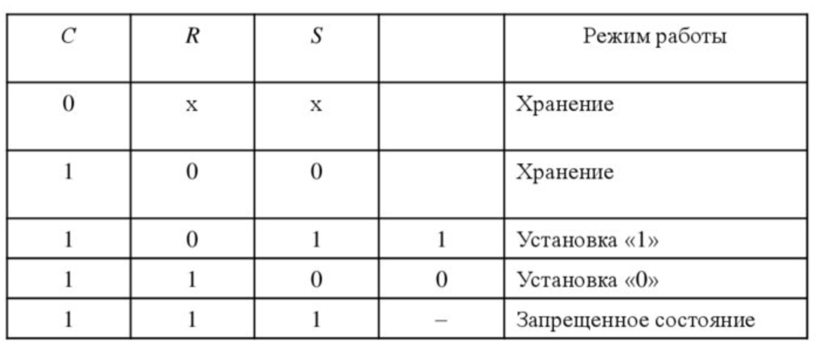

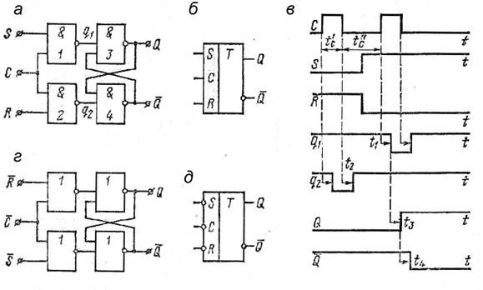

На рисунке выше:

а)RS-триггер на элементах 2И-НЕ

г)RS-триггер на элементах 2ИЛИ-НЕ

в)Временные диаграммы

Самый простой способ борьбы с запрещенным состоянием – не допускать его. Никогда не включать оба входа одновременно или с перекрывающимися интервалами.

## D-триггер (D flip-flop), синхронный, статический, одноступенчатый

О, ТИ, ВД. Всегда синхронный! Статический? Реализция D-триггера методом «чёрного ящика». На 2И-НЕ и 2ИЛИ-НЕ.

## Динамический D-триггер, синхронный, двухступенчатый

Переключение по заднему фронту, по переднему? О, ВД.

## T-триггер (счётный)

О, ВД.

## Асинхронный счётчик на D-триггерах.

Что значит Асинхронный? О, ВД. Как реализовать сброс счётчика?

## Динамический RS-триггер

ВД, О, схема. По переднему фронту, по заднему?

**Динамический** **триггер** представляет собой управляемый генератор, одно из состояний которого (единичное) характеризуется наличием на выходе непрерывной последовательности импульсов определённой частоты, а другое (нулевое) — отсутствием выходных импульсов.

Схема ниже по заднему фронту, чтобы она работала по переднему фронту, C надо инвертировать.

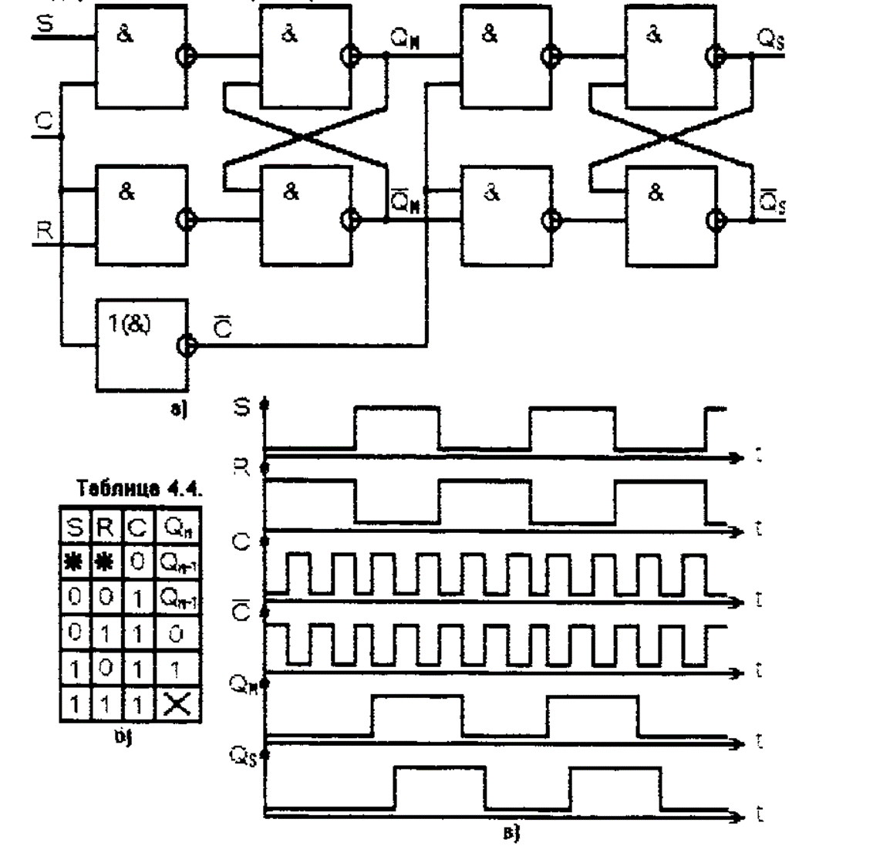

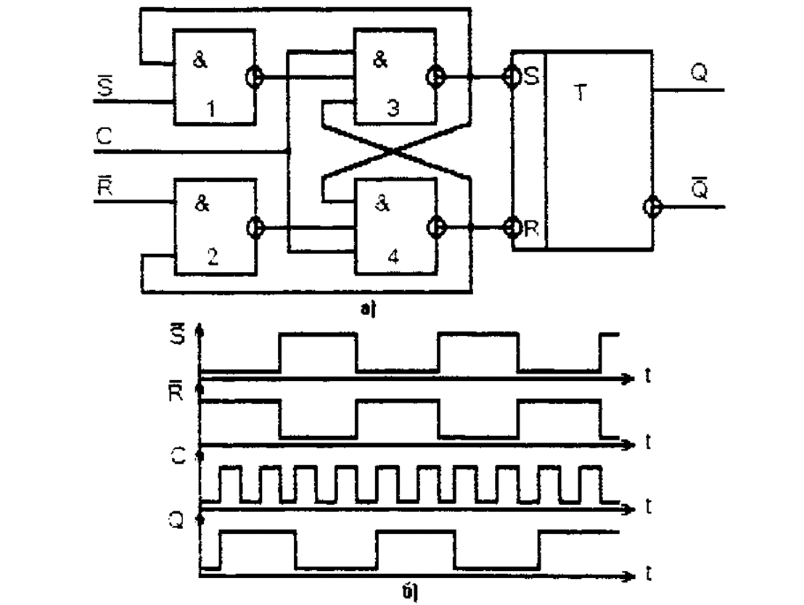

// В лекциях был еще такой триггер, но ДМ к нему не строили

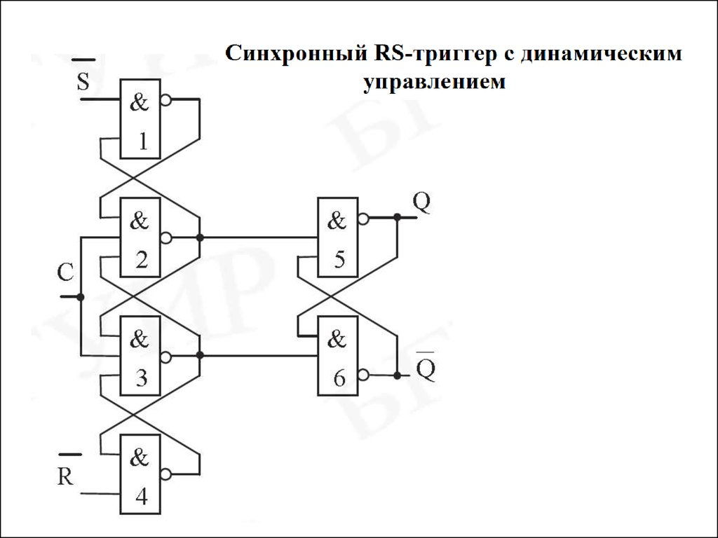

## Вычитающий счётчик (асинхронный)

Асинхронный? О, ВД

## Реверсивный счётчик

Принцип, ВД.

## Счётчик с предустановленными значениями, схема сброса счётчика

Принцип, ВД.

## Кольцевой счётчик (синхронный)

Принцип, ВД

## Кольцевой счётчик Джонсона

Принцип, ВД, как можно использовать для создания дешифратора?

Принципы формирования кода Джонсона:

1. Формирование кода Джонсона осуществляется сдвигом со стороны правых в сторону левых разрядов, причём вдвигаемый очередной бит разряда равен логической 1 до тех пор, пока во всех разрядах не будут логические единицы. После этого в том же порядке (со стороны правых в сторону левых разрядов) сдвигаются логические нули до тех пор, пока во всех разрядах не останутся только логические нули.
2. Код Джонсона — код с избытком, то есть для числа разрядов больше 2 в коде Джонсона для кодирования некоторого числа состояний требуется большее число разрядов, чем в позиционном двоичном коде.
3. Код Джонсона — помехозащищённый код. Это означает, что каждая последующая комбинация отличается от предыдущей значением только одного разряда, или расстояние между соседними кодовыми комбинациями равно 1.

В схемотехнике счётчиков это свойство устраняет одновременное переключение многих элементов, характерное для двоичных счётчиков при некоторых переходах. Одновременное переключение многих триггеров создает токовые импульсы с большой амплитудой в цепях питания схем, которые могут вызвать сбои в работе логической схемы.

1. Код Джонсона — циклический код. То есть, последняя комбинация отличается от первой также значением только одного разряда.

Схема на D-триггерах:

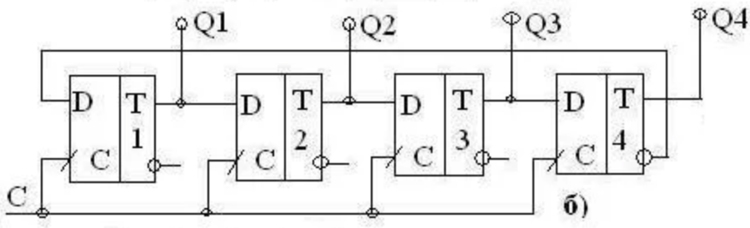

Схема на JK-триггера:

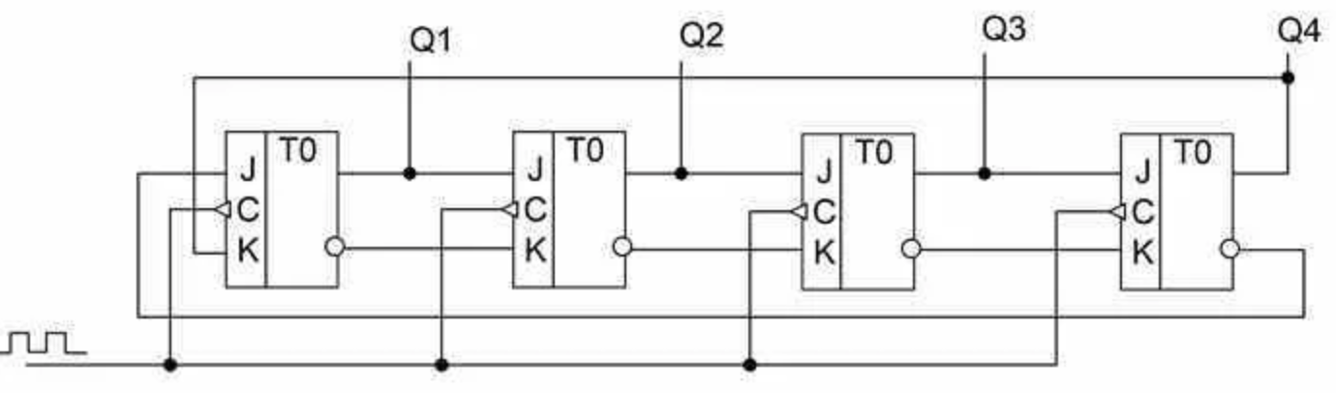

ВМ:

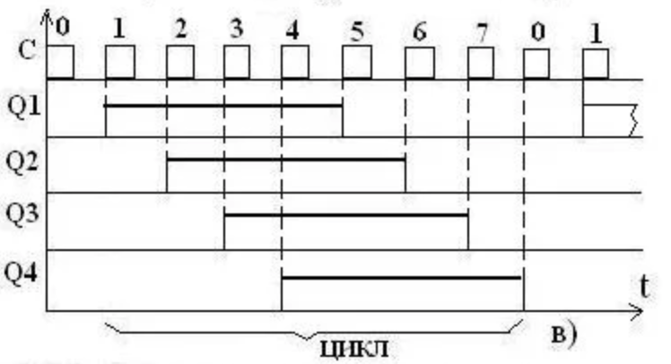

На основе счетчика Джонсона можно сделать дешифратор, рисунок ниже объясняет логику его работу, Qn берем с счетчика:

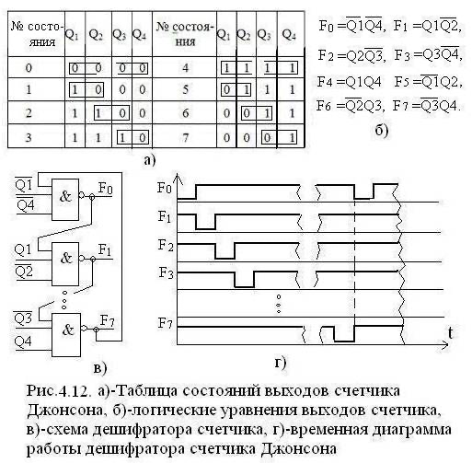

## Кольцевой счётчик (ходит только одна единица)

Принцип, ВД, самовосстановление счётчика

## Синхронный счётчик вариант 1

Зачем нужны? Принцип работы, ВД. Реальные ВД для синхронного и асинхронного счетчиков, чтобы показать преимущества синхронного.

## Синхронный счётчик вариант 2

## Регистры. Последовательно-параллельные

## Регистры. Параллельно-последовательные

В регистрах этого типа **при записи все биты данных поступают в регистр одновременно (в параллельном коде), а при считывании покидают регистр бит за битом (в последовательном коде)**. Параллельно-последовательные регистры являются преобразователями параллельного кода в последовательный. Рисунок ниже идеально описывает принцип паралельной записи и последовательного чтения. Сигнал на C1 означает запись, сигнал на C2 означает чтение

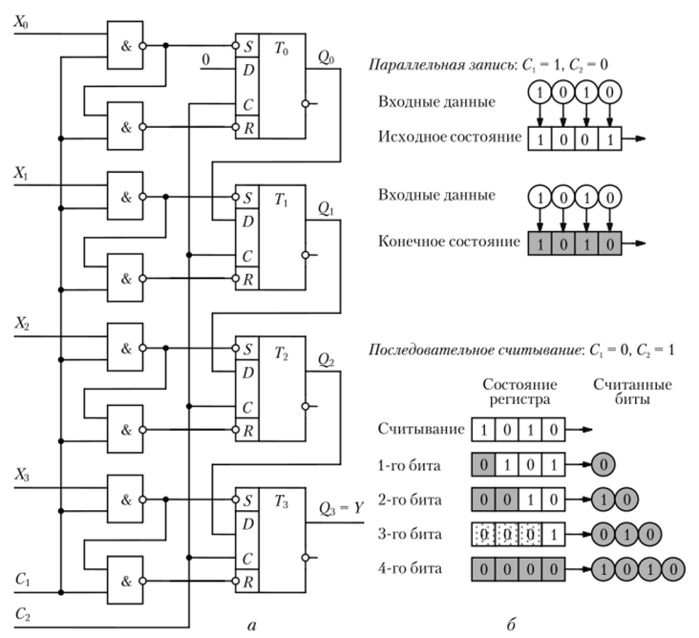

В лекциях была альтернативная версия такого регистра.

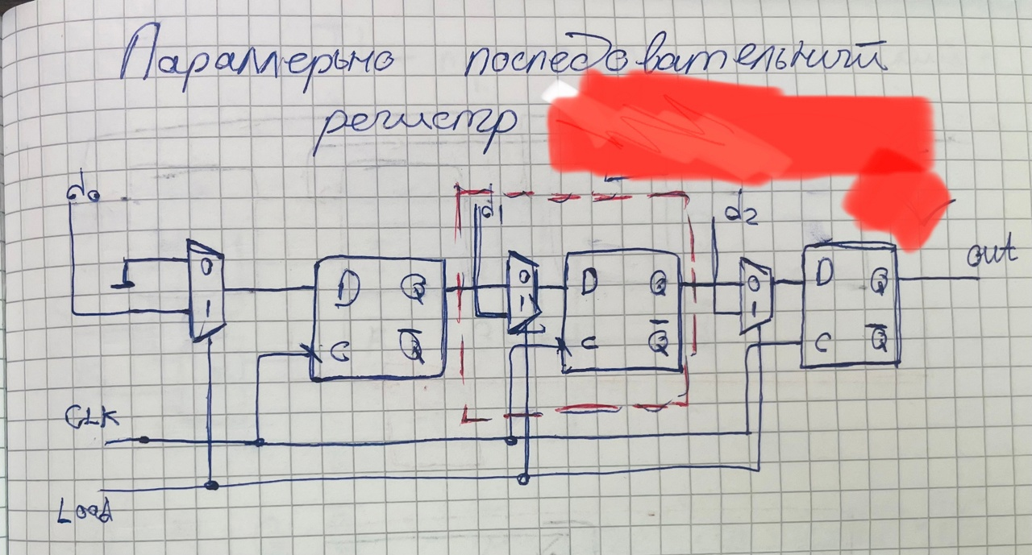

Временные диаграммы:

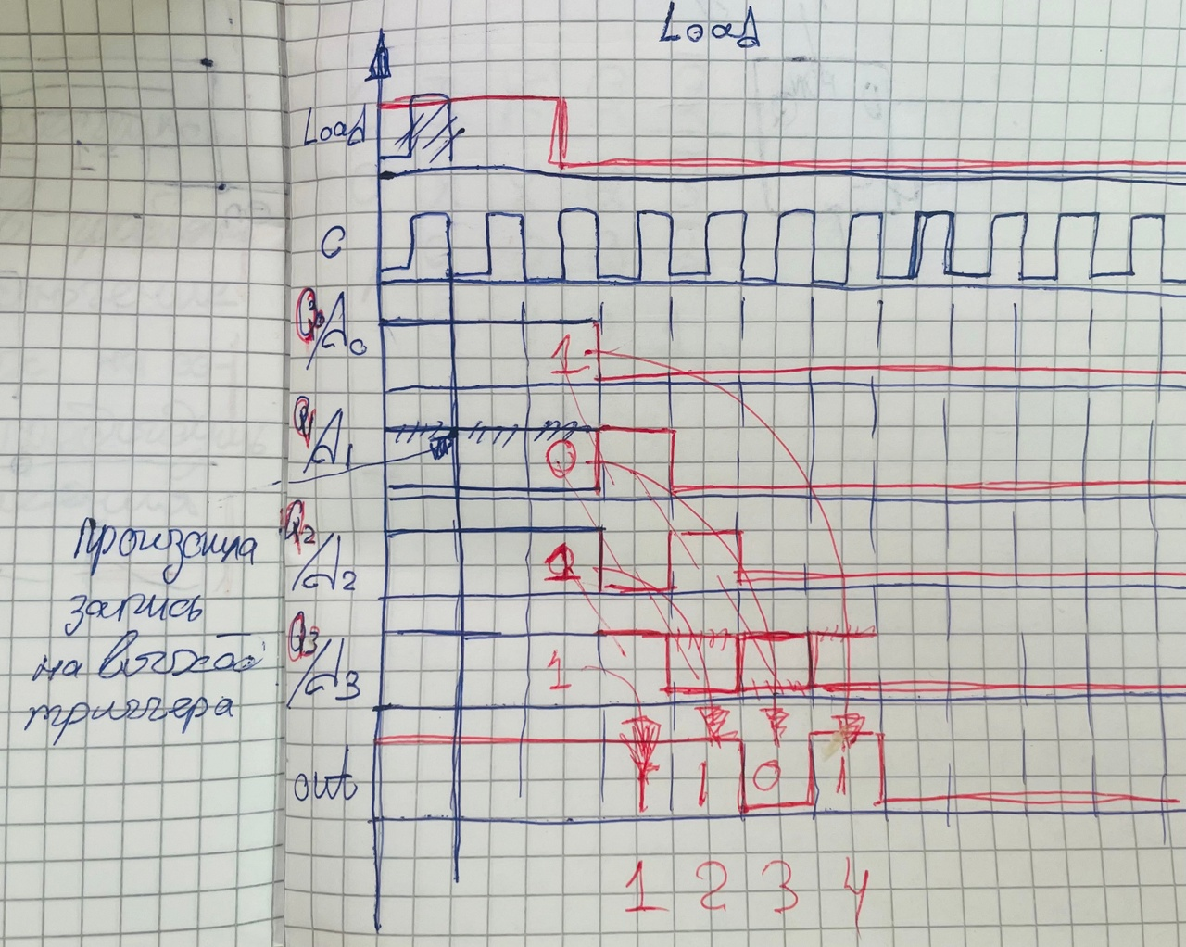

## Регистры параллельно-параллельные

## Регистры. Циклический регистр. Выбор направления. Предустановка значений.

## Динамический одноступенчатый D-триггер

Страшная схема

## Динамический D-триггер с асинхронным сбросом, установкой

Страшная схема со сбросом и с установкой

## JK-триггер, синхронный, статический

ВД, О

## Динамический JK-триггер

Триггер типа JK имеет выходы установки (J) и сброса (K), подобные входам триггера RS. JK-триггер отличается от синхронного RS-триггера тем, что не имеет запрещенных комбинаций сигналов на входах J и K. Триггер собран по схеме Master–Slave и состоит из двух асинхронных RS-триггеров с инверсными входами и двух комбинационных устройств, каждое из которых содержит две схемы И-НЕ с тремя входами каждая.

Триггер работает в два такта: на первом информация записывается в первый триггер, а по окончанию первого такта информация переписывается во второй триггер. Один из входов JK-триггера всегда заблокирован нулевым сигналом с выхода Q или noQ. В результате этого триггер не имеет запрещенных состояний и позволяет одновременную подачу двух единиц на входыJ и K.

Схема по переднему фронту:

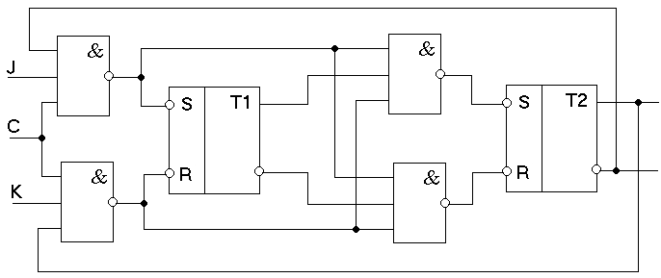

Таблица истиности:

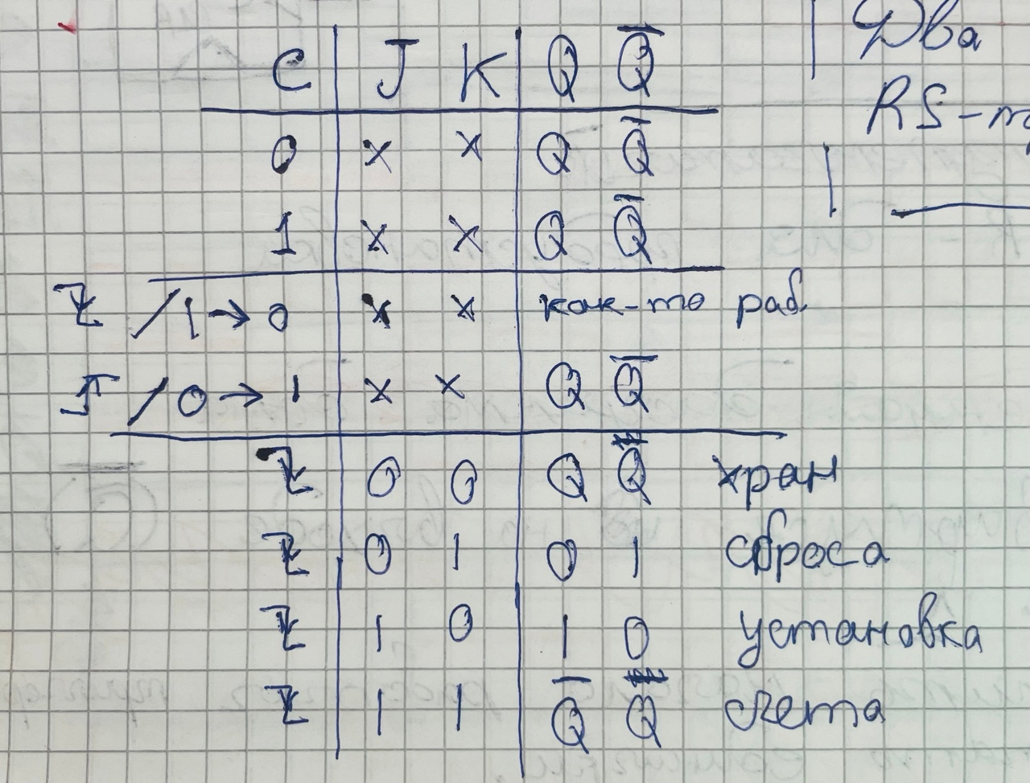

У данного триггера важно указывать его срабатывания.

## Динамический JK-триггер на D-триггерах

## T-триггер на JK-триггере

## Синхронный счётчик на JK-триггере

## Сброс триггера. Асинхронные, синхронные входы.

Cразу после включения питания асинхронные входы могут использоваться для определения начальных условий триггера, независимо от состояний синхронных входов и тактового сигнала, чтобы предотвратить любые возможные опасности. Как правило, они малоактивны.

– Триггер D, показанный на рис. 1.32(a), имеет два асинхронных входа, Pr и CLR, которые могут использоваться для определения выходного состояния независимо от тактового сигнала. Его обозначение приведено на рисунке 1.32(b). Основываясь на таблице истинности, показанной в таблице 1.22, входной PR устанавливает выходное значение равным 1 (асинхронная предустановка), а CLR сбрасывает выходное значение на 0 (асинхронный сброс). Для работы в синхронном режиме входы PR и CLR должны находиться в состоянии высокой логики.

Асинхронный сброс триггера схема, для D-триггера:

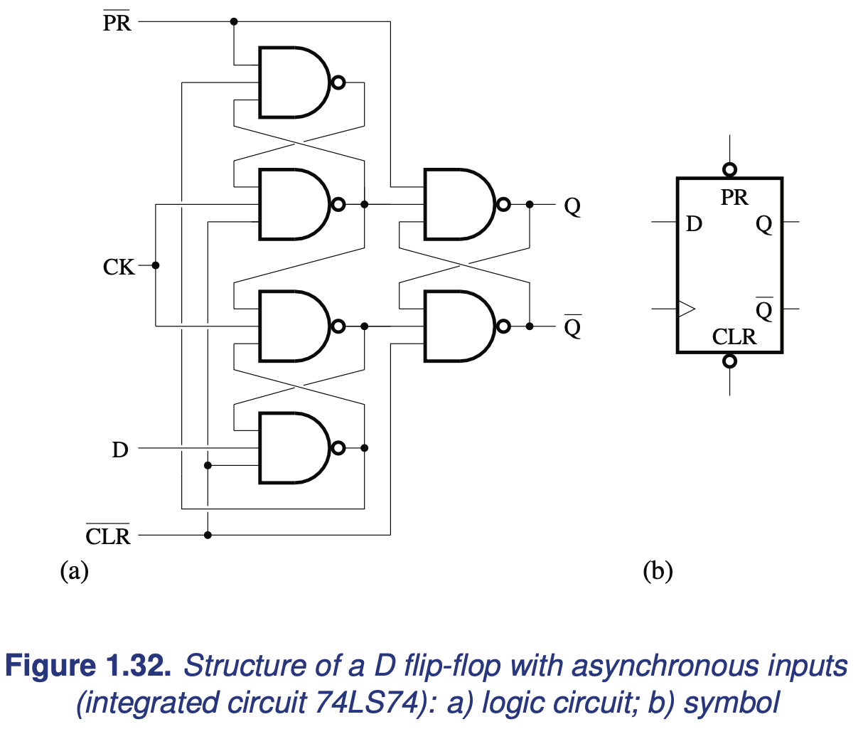

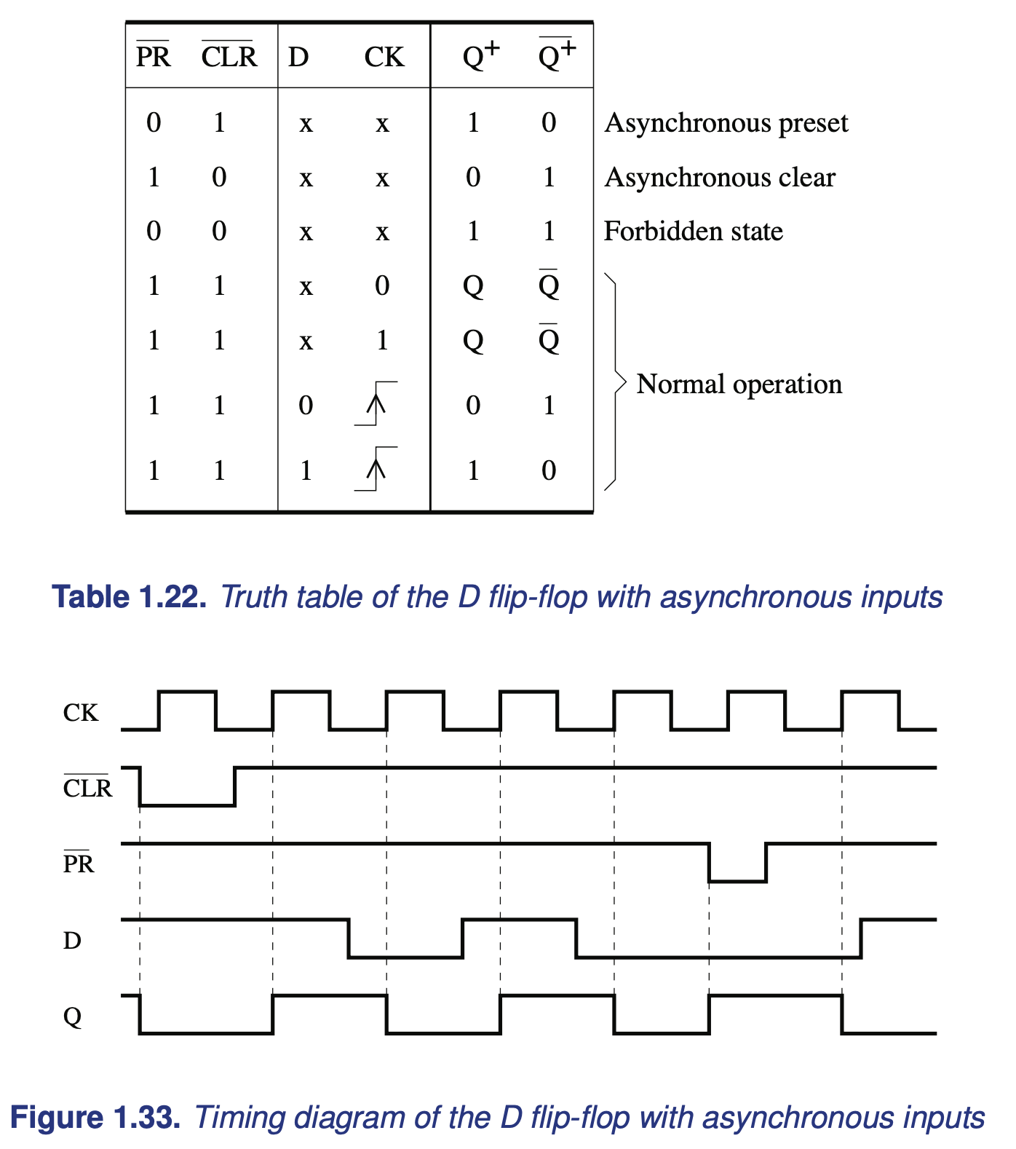

Преимущества асинхроного сброса:

* Добавление функции асинхронного набора или сброса к триггеру, вероятно, приведет к уменьшению размера конструкции из-за интеграции логики в одну ячейку (по сравнению с триггером без сброса с элементом И на входе)
* Меньшее количество вентилей приводит к меньшей перегруженности проводки / места и маршрута
* Это более простой процесс сброса чипа (более удобный для пользователя / тестирования)
* Выполнение пути сброса асинхронным упрощает разделение сигнала сброса при статическом анализе синхронизации
* Синхронный сброс добавил бы дополнительную логику в критический путь потока данных и усложнил бы выполнение требований к настройке и хранению
* Хотя FPGA имеет произвольную логическую функцию 4-6 входов на входе, вы "платите" за каждый вход в элемент ASIC (больше входов = больший элемент; сложные функции = несколько элементов)

В некоторых система асинхронный сброс предпочтителенее чем синхронный, ввиду этого синхронный сброс не рекомендуют и по нему мало информации.

Не уверен точно, но вроде как эта схема явлется схемой синхронного сброса:

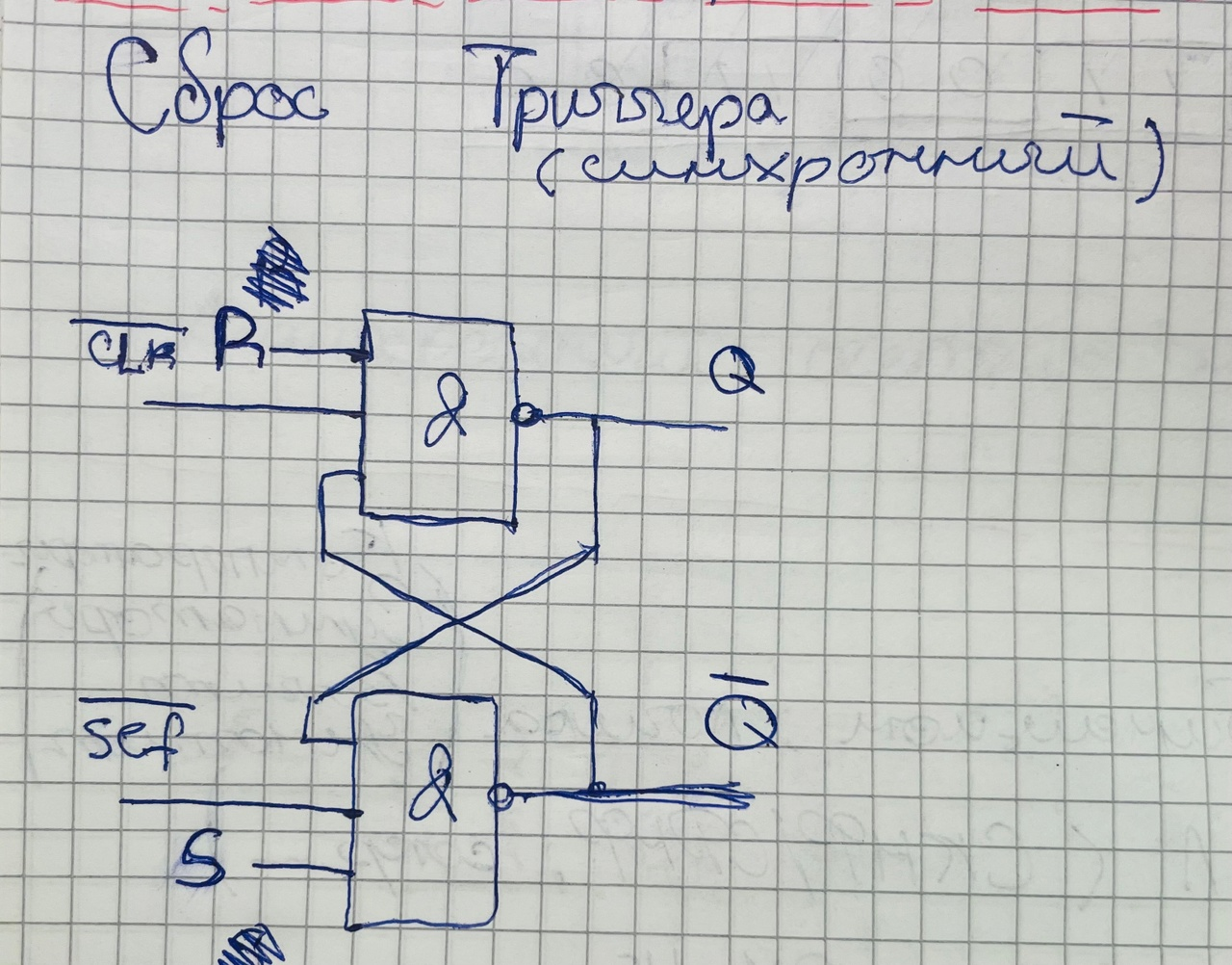

## Делитель частоты на триггерах

## Счётчик с переменным коэффициентом счёта

## ШИМ

## Регистр сдвига

## Синхронные интерфейсы передачи данных

Метод передачи, при котором для управления потоком данных используются тактовые синхросигналы. При синхронной передаче кадры (frame) передаются через равные промежутки времени, причем синхронизм должен жестко контролироваться передающим и принимающим компьютерами. Для начальной синхронизации и контроля за синхронизмом в процессе передачи в поток данных включаются специальные символы, благодаря чему оба взаимодействующих устройства могут обнаруживать и корректировать любые временные отклонения.

Покадровая синхронизация в синхронном режиме осуществляется использованием специальных кодовых последовательностей (флагов или специальных знаков) в общем случае в начале и конце кадра. Поскольку в синхронном режиме информационные биты сообщения передаются непрерывным потоком, то для кодирования и декодирования кадров используют специальные договоренности по форматам кадров (протоколам обмена).

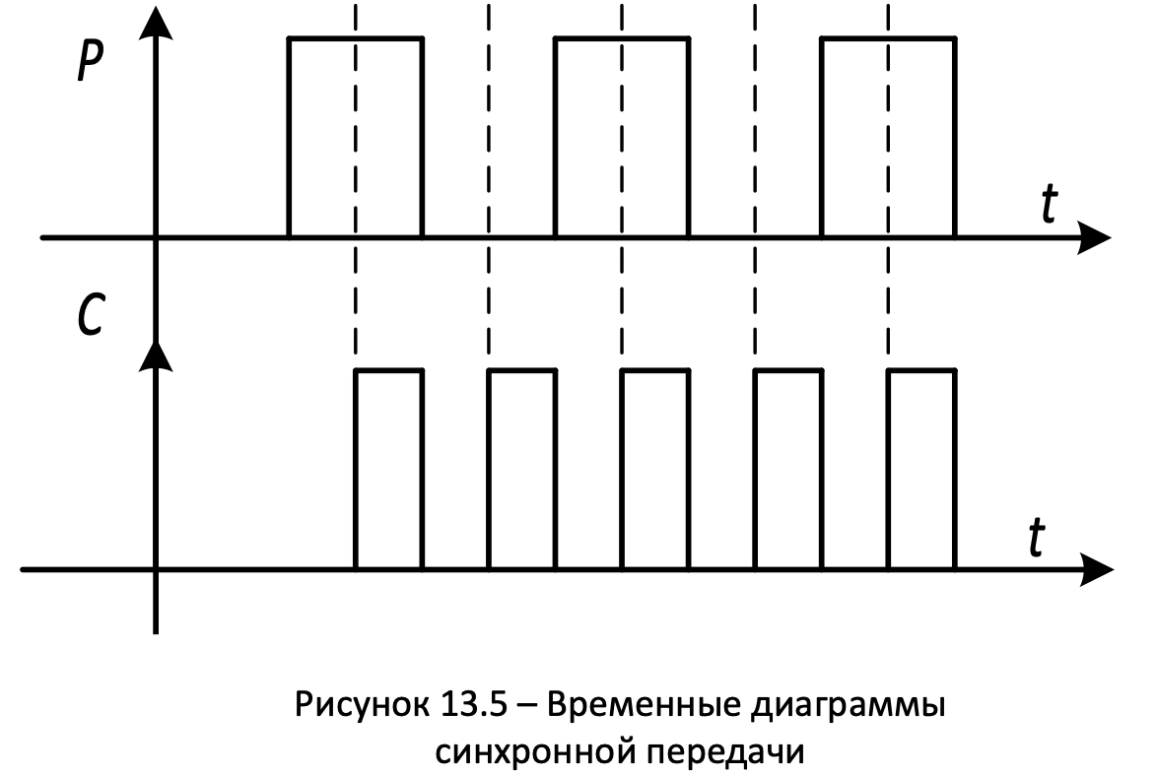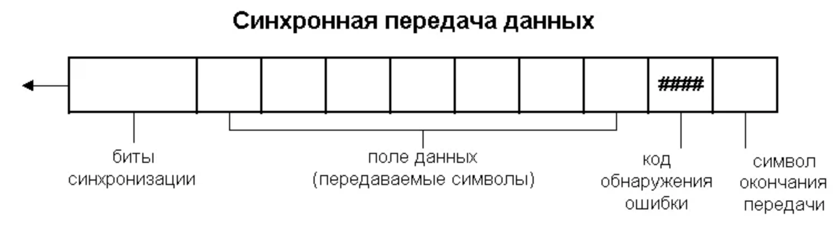

Максимально упрощенно:

Есть несколько устройств, они соединены проводами. Сигнал ко всем устройствам идет одновременно (синхронно). Но устройства подключены по шине, а не по звезде, то есть параллельно. Общая шина может быть последовательной (одна сигнальная линия) или параллельной (несколько линий, биты символа одновременно подаются каждый на свою линию). Сигнал ко всем устройствам идет одновременно (общая шина), и есть механизм определения, куда именно направляется информация (адресация), но не это называется синхронностью.   
Классический пример асинхронного интерфейса - RS-232 (точка-точка). Другой пример - Ethernet (общая шина).  
А пример "от устройства к устройству" - Token Ring

## Асинхронные интерфейсы передачи данных

## Динамическая индикация

## Схема изменения яркости свечения ССИ

## Задачи на подумать.

Просьба не сразу выдавать решение, а сначала написать некий алгоритм рассуждений, на основе которого можно самому попытаться построить цифровую схему.

### Счётчик в базисе 2И-НЕ

### Имеется кольцевой счётчик. Как загнать «1» или несколько «1» и двигать их по кругу?